江苏省仪征中学2021-2022学年度第一学期高一地理学科导学案
第二单元第一节——大气圈与大气运动1
研制人：刘启美 审核人：李学忠
班级：____________姓名：____________学号：________授课日期：9.22
【课程标准及要求】
课程标准 | 学习目标
- 运用图表等资料，说明大气的组成和垂直分层，及其与生产和生活的联系。  - 运用示意图等，说明大气受热过程与热力环流原理，并解释相关现象。 | - 运用图表资料，说明大气的组成和垂直分层。结合实例，说明大气的组成和垂直分层与生产、生活的联系。  - 运用示意图、视频、模拟实验等，说明大气受热过程。运用示意图，说明大气保温作用的基本原理。  - 运用大气受热过程原理，解释相关地理现象。
【导读——读教材识基础】
阅读地理必修 一 教材第26—31页
【导学——培素养引价值】
一、大气圈的组成与结构
1．大气圈的组成
(1)干洁空气
①氮
大气中含量最多的成分，是地球生物体内蛋白质的重要组成部分。
②氧
大气中含量次多的成分，是人类和动物维持生命活动必需的物质。
③二氧化碳
(2)水汽和固体杂质
①水汽
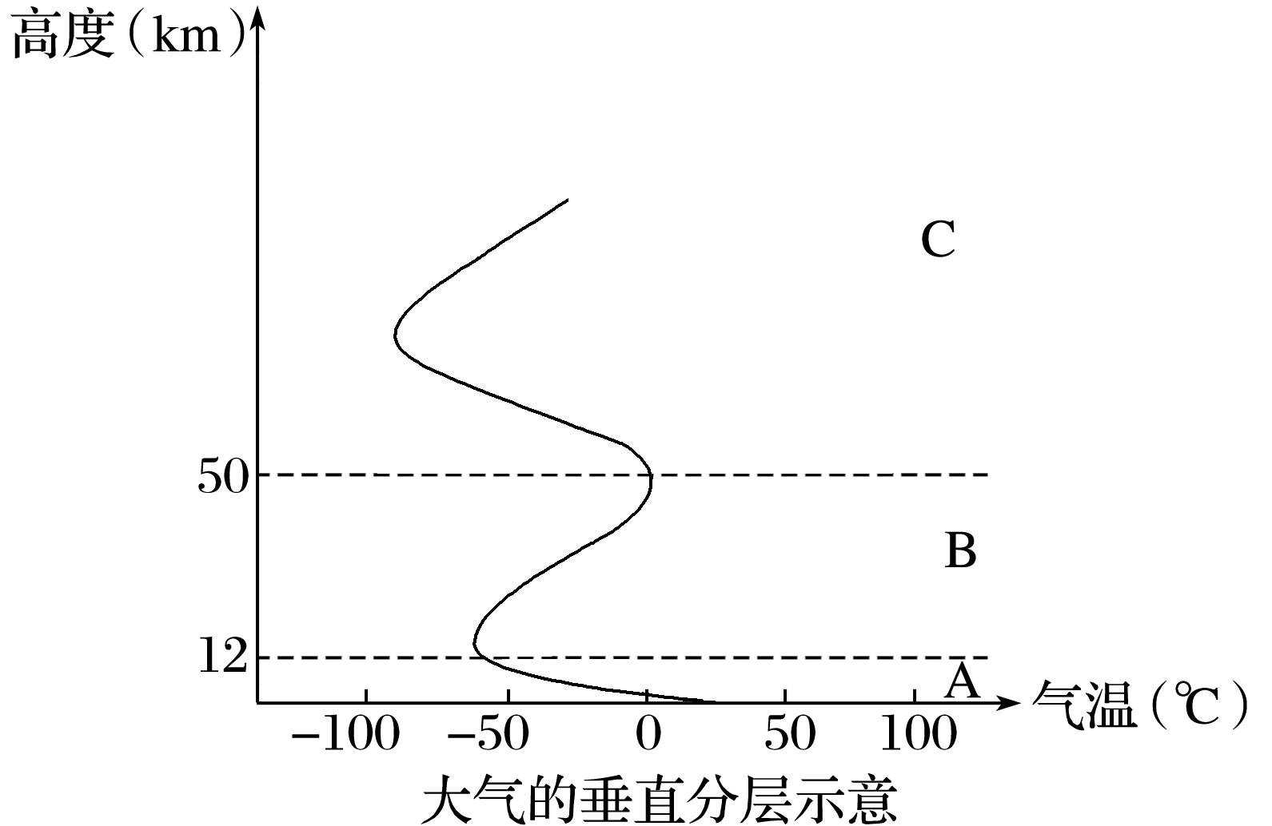
②大气中的尘埃
INCLUDEPICTURE "E:\\靳瑞腾\\2020\\同步\\地理 鲁教新教材 必修1\\word\\左括.tif" \* MERGEFORMATINET INCLUDEPICTURE "E:\\靳瑞腾\\2020\\同步\\地理 鲁教新教材 必修1\\word\\左括.tif" \* MERGEFORMATINET INCLUDEPICTURE "E:\\靳瑞腾\\2020\\同步\\地理 鲁教新教材 必修1\\word\\左括.tif" \* MERGEFORMATINET INCLUDEPICTURE "E:\\靳瑞腾\\2020\\同步\\地理 鲁教新教材 必修1\\word\\左括.tif" \* MERGEFORMATINET INCLUDEPICTURE "D:\\2020唐兰\\2020\\同步\\看PPT\\地理 鲁教新教材 必修1\\全书完整的Word版文档\\左括.tif" \* MERGEFORMATINET INCLUDEPICTURE "D:\\2020唐兰\\2020\\同步\\看PPT\\地理 鲁教新教材 必修1\\全书完整的Word版文档\\左括.tif" \* MERGEFORMATINET 判断 INCLUDEPICTURE "E:\\靳瑞腾\\2020\\同步\\地理 鲁教新教材 必修1\\word\\右括.tif" \* MERGEFORMATINET INCLUDEPICTURE "E:\\靳瑞腾\\2020\\同步\\地理 鲁教新教材 必修1\\word\\右括.tif" \* MERGEFORMATINET INCLUDEPICTURE "E:\\靳瑞腾\\2020\\同步\\地理 鲁教新教材 必修1\\word\\右括.tif" \* MERGEFORMATINET INCLUDEPICTURE "E:\\靳瑞腾\\2020\\同步\\地理 鲁教新教材 必修1\\word\\右括.tif" \* MERGEFORMATINET INCLUDEPICTURE "D:\\2020唐兰\\2020\\同步\\看PPT\\地理 鲁教新教材 必修1\\全书完整的Word版文档\\右括.tif" \* MERGEFORMATINET INCLUDEPICTURE "D:\\2020唐兰\\2020\\同步\\看PPT\\地理 鲁教新教材 必修1\\全书完整的Word版文档\\右括.tif" \* MERGEFORMATINET
1．二氧化碳是调节地表温度的重要气体。( √ )
2．固体杂质越多，则降水越多。( × )
2．大气圈的分层

(1)依据：大气在垂直方向上的温度、密度及运动状况的差异。
(2)大气圈分层
分层 | A对流层 | B平流层 | C高层大气
厚度及变化 | 平均12千米左右，低纬度地区大于高纬度地区，夏季大于冬季 | 厚度约40千米，其顶部距离地面大约50千米 | 空气密度很小，有若干电离层，能反射无线电短波，对无线电通信有重要作用
组成特点 | 集中了几乎全部的水汽和固体杂质 | 臭氧含量较高，水汽、悬浮固体颗粒、杂质等极少 | 空气密度很小，有若干电离层，能反射无线电短波，对无线电通信有重要作用
气温变化 | 气温随高度增加而降低 | 气温随高度升高而升高 | 空气密度很小，有若干电离层，能反射无线电短波，对无线电通信有重要作用
大气运动 | 对流运动显著 | 以水平运动为主 | 空气密度很小，有若干电离层，能反射无线电短波，对无线电通信有重要作用
与人类的关系 | 风、云、雨、雾、雪等天气现象，大都发生在这一层，与人类生活、生产的关系最为密切 | 臭氧层被誉为“地球生命的保护伞”；是航空的理想空域 | 空气密度很小，有若干电离层，能反射无线电短波，对无线电通信有重要作用
INCLUDEPICTURE "E:\\靳瑞腾\\2020\\同步\\地理 鲁教新教材 必修1\\word\\左括.tif" \* MERGEFORMATINET INCLUDEPICTURE "E:\\靳瑞腾\\2020\\同步\\地理 鲁教新教材 必修1\\word\\左括.tif" \* MERGEFORMATINET INCLUDEPICTURE "E:\\靳瑞腾\\2020\\同步\\地理 鲁教新教材 必修1\\word\\左括.tif" \* MERGEFORMATINET INCLUDEPICTURE "E:\\靳瑞腾\\2020\\同步\\地理 鲁教新教材 必修1\\word\\左括.tif" \* MERGEFORMATINET INCLUDEPICTURE "D:\\2020唐兰\\2020\\同步\\看PPT\\地理 鲁教新教材 必修1\\全书完整的Word版文档\\左括.tif" \* MERGEFORMATINET INCLUDEPICTURE "D:\\2020唐兰\\2020\\同步\\看PPT\\地理 鲁教新教材 必修1\\全书完整的Word版文档\\左括.tif" \* MERGEFORMATINET 判断 INCLUDEPICTURE "E:\\靳瑞腾\\2020\\同步\\地理 鲁教新教材 必修1\\word\\右括.tif" \* MERGEFORMATINET INCLUDEPICTURE "E:\\靳瑞腾\\2020\\同步\\地理 鲁教新教材 必修1\\word\\右括.tif" \* MERGEFORMATINET INCLUDEPICTURE "E:\\靳瑞腾\\2020\\同步\\地理 鲁教新教材 必修1\\word\\右括.tif" \* MERGEFORMATINET INCLUDEPICTURE "E:\\靳瑞腾\\2020\\同步\\地理 鲁教新教材 必修1\\word\\右括.tif" \* MERGEFORMATINET INCLUDEPICTURE "D:\\2020唐兰\\2020\\同步\\看PPT\\地理 鲁教新教材 必修1\\全书完整的Word版文档\\右括.tif" \* MERGEFORMATINET INCLUDEPICTURE "D:\\2020唐兰\\2020\\同步\\看PPT\\地理 鲁教新教材 必修1\\全书完整的Word版文档\\右括.tif" \* MERGEFORMATINET
1．宇宙飞船升空过程中，所穿越大气的温度一直降低。( × )
2．全球各地对流层的高度是一样的。( × )
3．平流层大气热量来自地面。( × )
4．高层大气的气温随高度增加而增加。( × )
二、大气的受热过程
1．地球大气的能量来源
太阳辐射是地球表层最主要的能量来源，地面的长波辐射是低层大气主要的热量来源。
2．大气的受热过程
大气通过对太阳短波辐射和地面长波辐射的吸收，实现了受热过程。具体分析如下：
INCLUDEPICTURE "E:\\靳瑞腾\\2020\\同步\\地理 鲁教新教材 必修1\\word\\X129.TIF" \* MERGEFORMATINET INCLUDEPICTURE "E:\\靳瑞腾\\2020\\同步\\地理 鲁教新教材 必修1\\word\\X129.TIF" \* MERGEFORMATINET INCLUDEPICTURE "E:\\靳瑞腾\\2020\\同步\\地理 鲁教新教材 必修1\\word\\X129.TIF" \* MERGEFORMATINET INCLUDEPICTURE "D:\\2020唐兰\\2020\\同步\\看PPT\\地理 鲁教新教材 必修1\\全书完整的Word版文档\\X129.TIF" \* MERGEFORMATINET 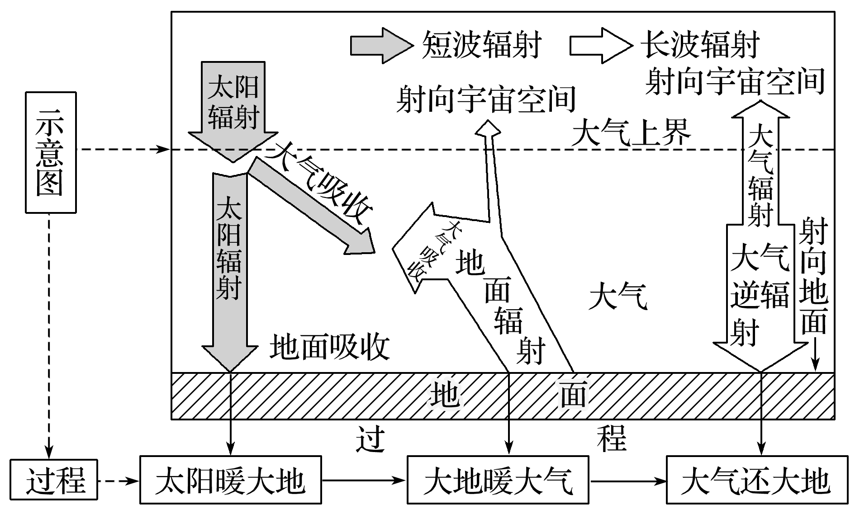
注：箭头粗细表示能量的多少。
三个过程 | 形成机制 | 热量来源
太阳暖大地 | ①大气对太阳辐射的吸收具有选择性，因此直接吸收的太阳辐射很少(只占大气层顶太阳辐射的五分之一左右)；②地面吸收的太阳辐射却占到大气层顶太阳辐射的二分之一左右 | 太阳辐射是地面的直接热源
大地暖大气 | ①地面吸收太阳辐射而增温，同时又以长波辐射的形式向外辐射热量；②地面辐射的绝大部分(75%～95%)被对流层中的水汽和二氧化碳吸收，使大气增温 | 地面长波辐射是低层大气主要的热量来源
大气还大地 | 大气在增温的同时，向外放出长波辐射，少部分能量射向宇宙空间，大部分向下射向地面，成为大气逆辐射 | 通过大气逆辐射，把热量还给地面
INCLUDEPICTURE "E:\\靳瑞腾\\2020\\同步\\地理 鲁教新教材 必修1\\word\\左括.TIF" \* MERGEFORMATINET INCLUDEPICTURE "E:\\靳瑞腾\\2020\\同步\\地理 鲁教新教材 必修1\\word\\左括.TIF" \* MERGEFORMATINET INCLUDEPICTURE "E:\\靳瑞腾\\2020\\同步\\地理 鲁教新教材 必修1\\word\\左括.TIF" \* MERGEFORMATINET INCLUDEPICTURE "D:\\2020唐兰\\2020\\同步\\看PPT\\地理 鲁教新教材 必修1\\全书完整的Word版文档\\左括.TIF" \* MERGEFORMATINET 判断 INCLUDEPICTURE "E:\\靳瑞腾\\2020\\同步\\地理 鲁教新教材 必修1\\word\\右括.TIF" \* MERGEFORMATINET INCLUDEPICTURE "E:\\靳瑞腾\\2020\\同步\\地理 鲁教新教材 必修1\\word\\右括.TIF" \* MERGEFORMATINET INCLUDEPICTURE "E:\\靳瑞腾\\2020\\同步\\地理 鲁教新教材 必修1\\word\\右括.TIF" \* MERGEFORMATINET INCLUDEPICTURE "D:\\2020唐兰\\2020\\同步\\看PPT\\地理 鲁教新教材 必修1\\全书完整的Word版文档\\右括.TIF" \* MERGEFORMATINET
1．臭氧和氧原子主要吸收太阳辐射中波长较短的紫外线。( √ )
2．水汽和二氧化碳主要吸收太阳辐射中波长较长的红外线。( √ )
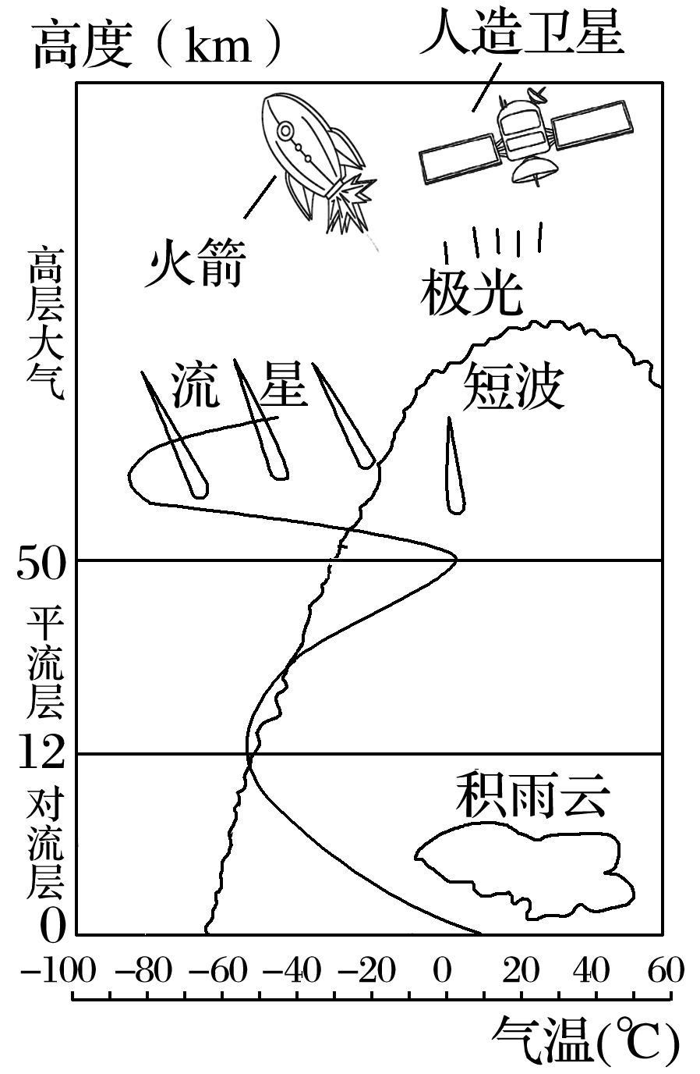
3．大气逆辐射只有在白天存在。( × )
4．一般情况下，云量越多、空气越浑浊、湿度越大，大气逆辐射越强。( √ )
【导思——析问题提能力】
探究一：大气的垂直分层
下图为大气的垂直分层示意图。
1．对流层的气温在垂直方向上的分布有何特点？该层的厚度随纬度如何变化？为什么？
答案 对流层的气温随高度增加而降低。对流层的厚度随纬度增高而减小。低纬度地区受热多，气温高，大气对流旺盛，所以厚度大；高纬度地区受热少，大气对流较弱，所以厚度小。
2．为什么对流层的天气复杂多变？
答案 对流层集中了大气几乎全部的水汽和固体杂质，有成云致雨的必要条件。近地面的水汽和固体杂质通过大气对流运动向上层空间输送，在上升过程中随着气温的降低，容易成云致雨，所以对流层的天气复杂多变。
3．平流层的气温分布有何特点？原因是什么？飞机为什么选择在平流层飞行？
答案 平流层的气温随高度升高而升高，呈现出下冷上暖的特征，是因为该层的热量主要来自臭氧对太阳光中紫外线的吸收。
该层上部热、下部冷，大气稳定，大气对流很弱，以水平运动为主，适合航空飞行。
4．高层大气对人类生活有什么影响？
答案 有若干电离层，能反射无线电短波，对无线电通信有重要作用。
学法指导：大气的垂直分层
分层 | 高度范围 | 主要特点 | 特点成因 | 与人类的关系
对流层 | 0～约12 km | 气温随高度的增加而降低(每升高100米，气温大约降低0.6℃) | 地面是对流层大气的直接热源 | 人类生活在对流层底部，与人类关系最为密切
对流层 | 0～约12 km | 空气对流运动显著 | 该层上部冷、下部热 | 人类生活在对流层底部，与人类关系最为密切
对流层 | 0～约12 km | 天气现象复杂多变 | 几乎全部的水汽、固体杂质都集中在该层，对流运动易成云致雨 | 人类生活在对流层底部，与人类关系最为密切
平流层 | 12～约50 km | 气温随高度升高而升高 | 该层中的臭氧强烈吸收紫外线 | 臭氧层是“地球生命的保护伞”；是航空的理想空域
平流层 | 12～约50 km | 以水平运动为主 | 该层大气上部暖、下部冷，大气稳定 | 臭氧层是“地球生命的保护伞”；是航空的理想空域
平流层 | 12～约50 km | 天气晴朗 | 水汽、悬浮固体颗粒、杂质等极少，能见度高 | 臭氧层是“地球生命的保护伞”；是航空的理想空域
高层大气 | 50 km以上 | 空气密度很小 | 距地面远，受到引力小 | 电离层能反射无线电短波，对无线电通信有重要作用
拓展延伸：逆温
1．逆温现象
正常情况下，对流层中气温随高度增加而降低。但在一定条件下，对流层中也会出现气温随高度增加而上升的现象，称为逆温现象。
INCLUDEPICTURE "E:\\靳瑞腾\\2020\\同步\\地理 鲁教新教材 必修1\\word\\X119.TIF" \* MERGEFORMATINET INCLUDEPICTURE "E:\\靳瑞腾\\2020\\同步\\地理 鲁教新教材 必修1\\word\\X119.TIF" \* MERGEFORMATINET INCLUDEPICTURE "E:\\靳瑞腾\\2020\\同步\\地理 鲁教新教材 必修1\\word\\X119.TIF" \* MERGEFORMATINET INCLUDEPICTURE "E:\\靳瑞腾\\2020\\同步\\地理 鲁教新教材 必修1\\word\\X119.TIF" \* MERGEFORMATINET INCLUDEPICTURE "D:\\2020唐兰\\2020\\同步\\看PPT\\地理 鲁教新教材 必修1\\全书完整的Word版文档\\X119.TIF" \* MERGEFORMATINET INCLUDEPICTURE "D:\\2020唐兰\\2020\\同步\\看PPT\\地理 鲁教新教材 必修1\\全书完整的Word版文档\\X119.TIF" \* MERGEFORMATINET 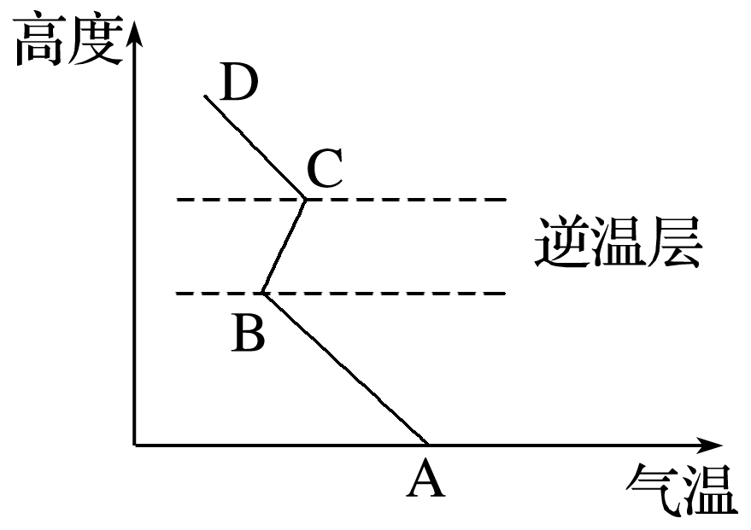
2．逆温现象的影响
成雾 | 发生逆温的早晨易出现多雾天气，降低大气能见度，影响人们的出行，易发生交通事故
加重大气污染 | 逆温使空气垂直对流受阻，造成近地面污染物不能及时扩散(如雾霾)，从而危害人体健康；如果位于盆地内，污染将会更加严重
抑制沙尘暴 | 逆温时，空气对流较弱，不利于沙尘扬起，可减轻沙尘暴的强度
利于航空 | 低空逆温造成的多雾天气给飞机起降带来麻烦，而高空逆温对飞机飞行极为有利。高空逆温会阻碍空气垂直对流的发展，飞机在飞行中不会有大的颠簸，飞行平稳；同时提高了能见度，使飞行更加安全
探究二：大气的受热过程 INCLUDEPICTURE "E:\\靳瑞腾\\2020\\同步\\地理 鲁教新教材 必修1\\word\\探究导引.TIF" \* MERGEFORMATINET INCLUDEPICTURE "E:\\靳瑞腾\\2020\\同步\\地理 鲁教新教材 必修1\\word\\探究导引.TIF" \* MERGEFORMATINET INCLUDEPICTURE "E:\\靳瑞腾\\2020\\同步\\地理 鲁教新教材 必修1\\word\\探究导引.TIF" \* MERGEFORMATINET
2019年1月3日10时26分，“嫦娥四号”探测器自主着陆在月球背面，并通过“鹊桥”中继星传回了世界第一张近距离拍摄的月背影像图。月球表面昼夜温差很大，白天阳光垂直照射的地方温度高达127℃，夜晚温度可降到－183℃。
1．请在下图中合适的位置标注太阳辐射、吸收(大气对太阳辐射)、反射(大气对太阳辐射)、地面辐射、大气逆辐射。
INCLUDEPICTURE "E:\\靳瑞腾\\2020\\同步\\地理 鲁教新教材 必修1\\word\\x130.TIF" \* MERGEFORMATINET INCLUDEPICTURE "E:\\靳瑞腾\\2020\\同步\\地理 鲁教新教材 必修1\\word\\x130.TIF" \* MERGEFORMATINET INCLUDEPICTURE "E:\\靳瑞腾\\2020\\同步\\地理 鲁教新教材 必修1\\word\\x130.TIF" \* MERGEFORMATINET INCLUDEPICTURE "D:\\2020唐兰\\2020\\同步\\看PPT\\地理 鲁教新教材 必修1\\全书完整的Word版文档\\x130.TIF" \* MERGEFORMATINET 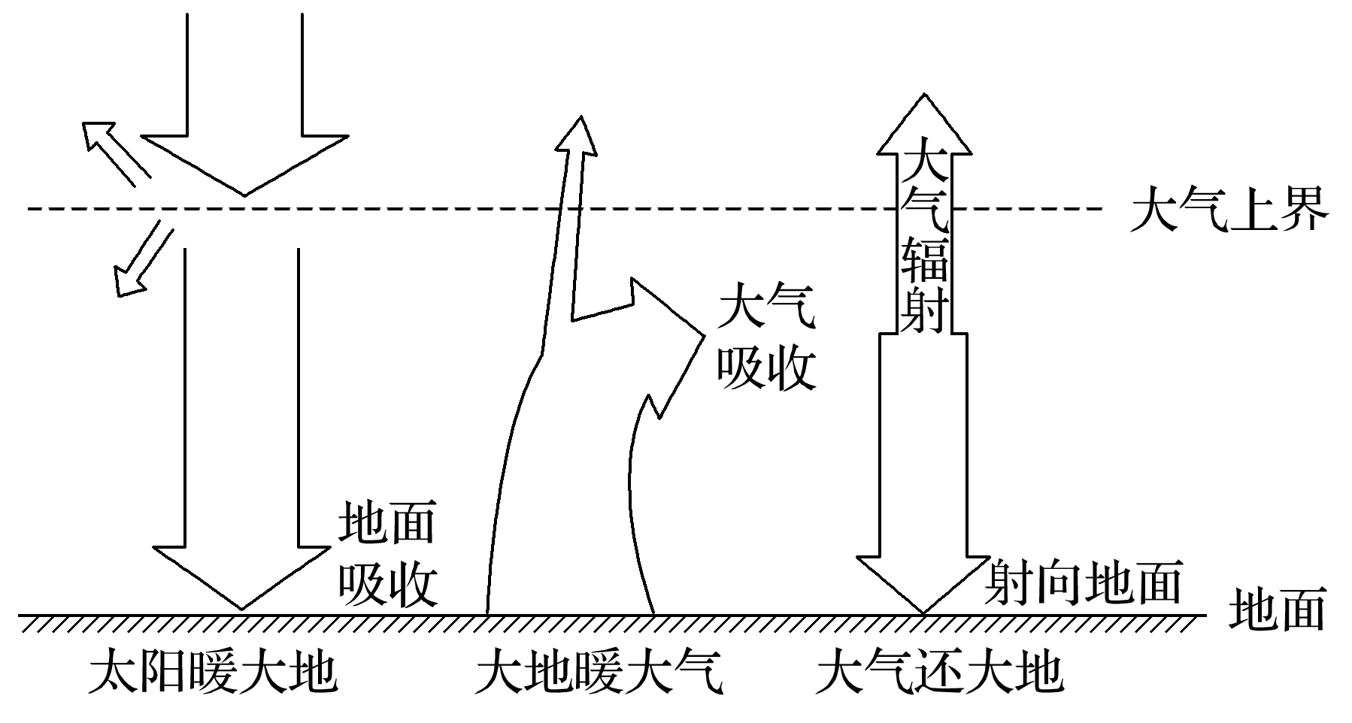
答案
INCLUDEPICTURE "E:\\靳瑞腾\\2020\\同步\\地理 鲁教新教材 必修1\\word\\X131.TIF" \* MERGEFORMATINET INCLUDEPICTURE "E:\\靳瑞腾\\2020\\同步\\地理 鲁教新教材 必修1\\word\\X131.TIF" \* MERGEFORMATINET INCLUDEPICTURE "E:\\靳瑞腾\\2020\\同步\\地理 鲁教新教材 必修1\\word\\X131.TIF" \* MERGEFORMATINET INCLUDEPICTURE "D:\\2020唐兰\\2020\\同步\\看PPT\\地理 鲁教新教材 必修1\\全书完整的Word版文档\\X131.TIF" \* MERGEFORMATINET 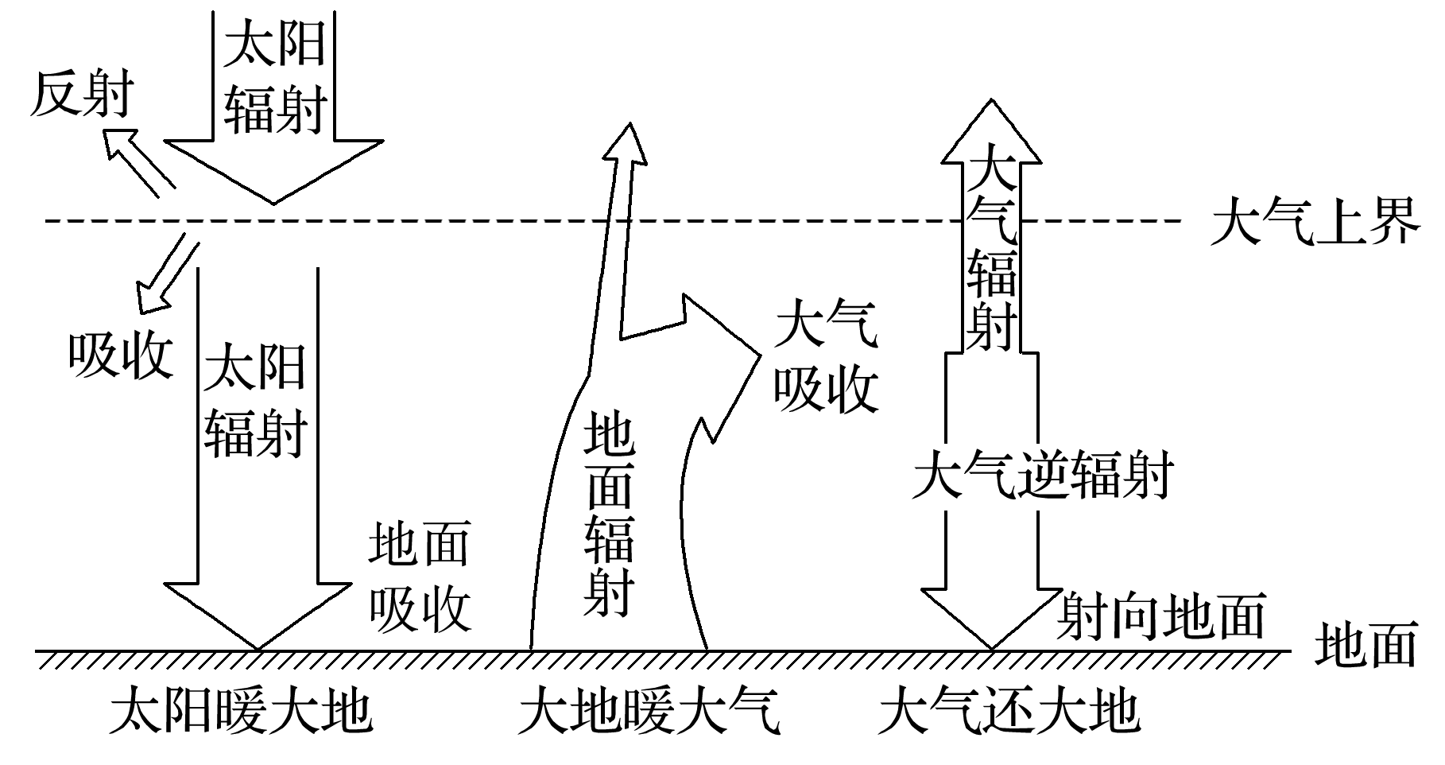
2．分别说明大气对太阳辐射和近地面的影响。
答案 大气通过反射、散射、吸收，对太阳辐射有削弱作用。大气通过大气逆辐射，对近地面有保温作用。
3．简要分析月球表面昼夜温差大的原因。
答案 月球表面无大气。白天，没有大气对太阳辐射的削弱作用，太阳辐射全部到达月面，使其温度很高；夜晚无大气逆辐射，无大气的保温作用，月球表面散失热量多，使其温度很低。
学法指导：大气对地面的保温作用
大气通过对太阳短波辐射和地面长波辐射的吸收，实现了受热过程，而大气对地面的保温作用是大气受热过程的延续。具体图解如下：
INCLUDEPICTURE "E:\\靳瑞腾\\2020\\同步\\地理 鲁教新教材 必修1\\word\\X132.TIF" \* MERGEFORMATINET INCLUDEPICTURE "E:\\靳瑞腾\\2020\\同步\\地理 鲁教新教材 必修1\\word\\X132.TIF" \* MERGEFORMATINET INCLUDEPICTURE "E:\\靳瑞腾\\2020\\同步\\地理 鲁教新教材 必修1\\word\\X132.TIF" \* MERGEFORMATINET INCLUDEPICTURE "D:\\2020唐兰\\2020\\同步\\看PPT\\地理 鲁教新教材 必修1\\全书完整的Word版文档\\X132.TIF" \* MERGEFORMATINET 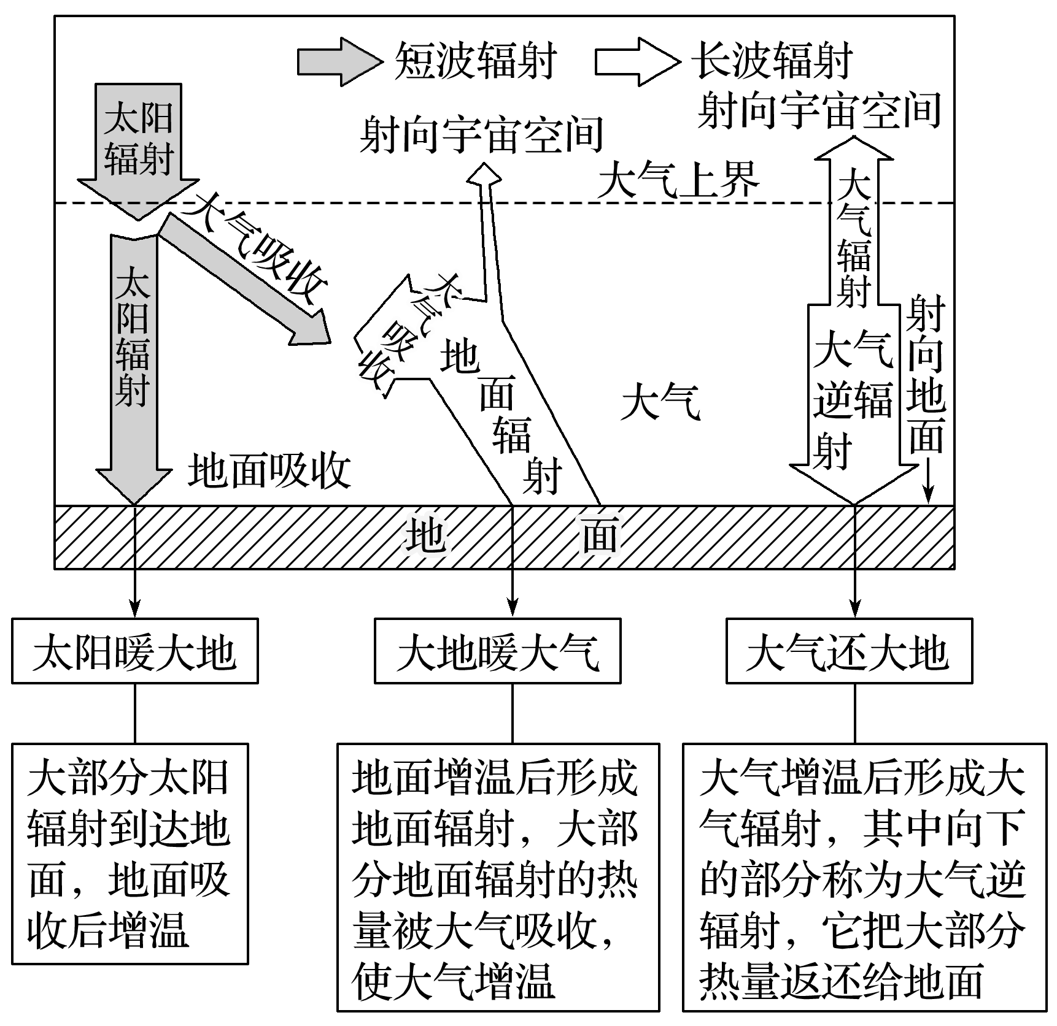
拓展延伸：大气对太阳辐射的削弱作用
 | 作用特点 | 参与作用的大气成分 | 被削弱的辐射 | 形成的自然现象
反射作用 | 无选择性 | 云层、较大尘埃 | 各种波长的太阳辐射 | 夏季多云的白天，气温不太高
散射作用 | 有选择性 | 大气分子、颗粒微小的尘埃 | 波长较短的蓝、紫色光 | 晴朗天空呈蔚蓝色
散射作用 | 无选择性 | 颗粒较大的尘埃等 | 各种波长的太阳辐射 | 阴天、黎明天空呈灰白色
吸收作用 | 有选择性 | 臭氧、水汽、二氧化碳 | 紫外光、红外光

【导练——解例题找方法】
下图为“大气垂直分层示意图”。读图，回答3～5题。
INCLUDEPICTURE "E:\\靳瑞腾\\2020\\同步\\地理 鲁教新教材 必修1\\word\\x120.TIF" \* MERGEFORMATINET INCLUDEPICTURE "E:\\靳瑞腾\\2020\\同步\\地理 鲁教新教材 必修1\\word\\x120.TIF" \* MERGEFORMATINET INCLUDEPICTURE "E:\\靳瑞腾\\2020\\同步\\地理 鲁教新教材 必修1\\word\\x120.TIF" \* MERGEFORMATINET INCLUDEPICTURE "E:\\靳瑞腾\\2020\\同步\\地理 鲁教新教材 必修1\\word\\x120.TIF" \* MERGEFORMATINET INCLUDEPICTURE "D:\\2020唐兰\\2020\\同步\\看PPT\\地理 鲁教新教材 必修1\\全书完整的Word版文档\\x120.TIF" \* MERGEFORMATINET INCLUDEPICTURE "D:\\2020唐兰\\2020\\同步\\看PPT\\地理 鲁教新教材 必修1\\全书完整的Word版文档\\x120.TIF" \* MERGEFORMATINET 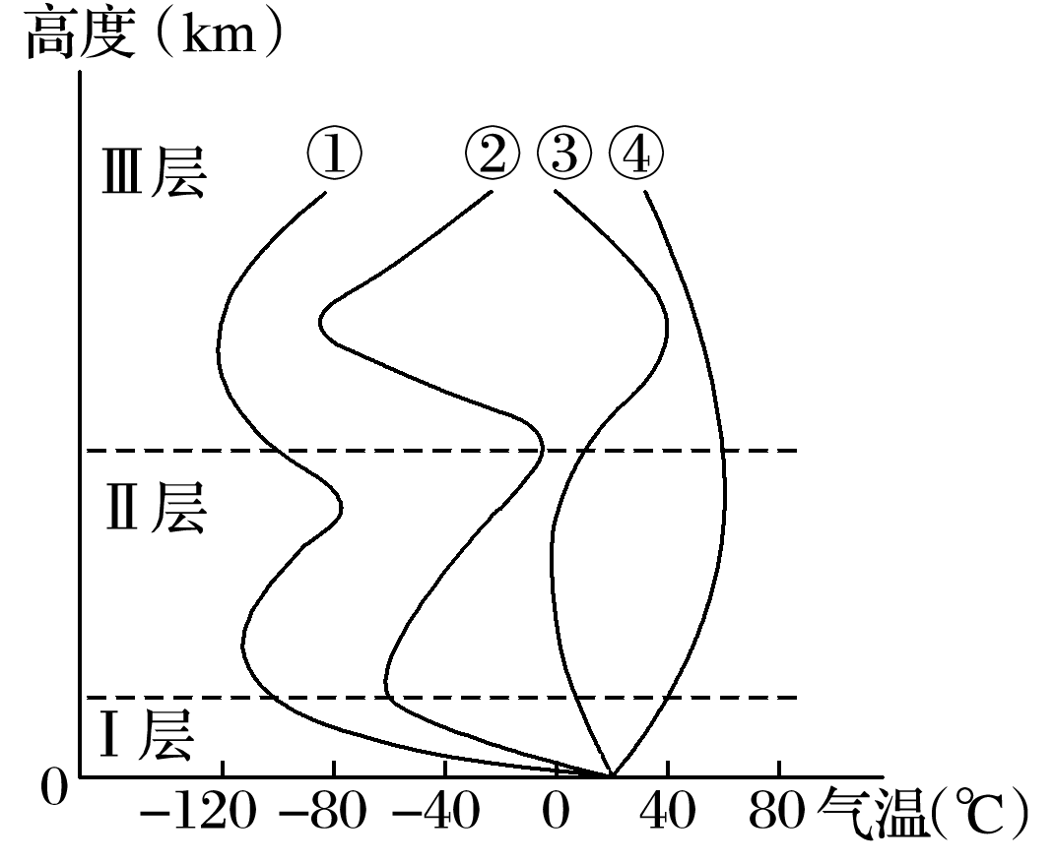
3．图中正确表示大气层气温垂直变化的曲线是( )
A．① B．② C．③ D．④
4．对无线电通信具有重要意义的电离层位于( )
A．Ⅰ层顶部 B．Ⅱ层底部
C．Ⅱ层中部 D．Ⅲ层
5．2017年4月20日我国发射的“天舟一号”货运飞船发射升空，在高度约380千米的轨道运行。“天舟一号”货运飞船运行轨道所在的大气层( )
A．气温在－50 ℃到20 ℃之间
B．气温随高度增加而平稳下降
C．最低气温约为－80 ℃
D．最高气温约为40 ℃
答案 3.B 4.D 5.C
解析 第3题，根据大气的密度、温度和运动特征，自下而上可将大气层分为对流层、平流层和高层大气，从温度变化趋势看，①②正确，但①曲线的气温值出现错误，故只有②正确。第4题，高层大气(Ⅲ层)中存在若干电离层，对无线电通信有重要作用。第5题，“天舟一号”飞船运行于高层大气中，高层大气气温随高度的升高先降低后升高，高层大气最低气温约为－80℃。
2020年7月23日，“天问一号”火星探测器在海南文昌成功发射，标志着我国正式拉开了行星探测的序幕。下图示意大气垂直分层。据此完成5～6题。
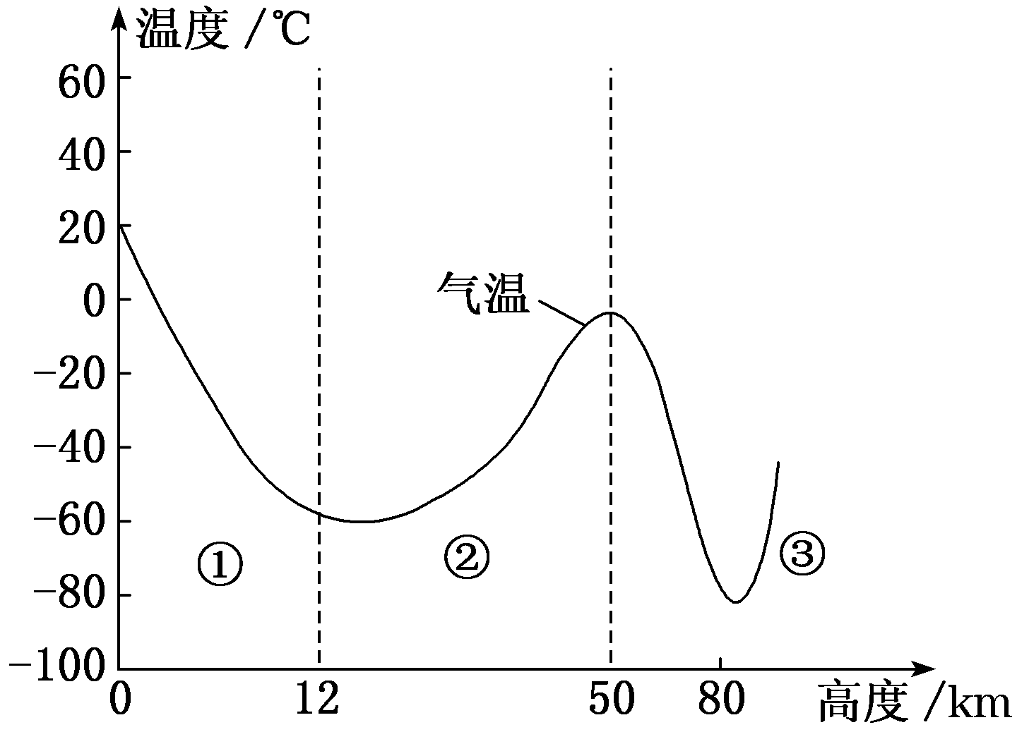
5“天问一号”探测器上升过程中，途经大气层的温度变化为( )
A．递减→递增→递减
B．递增→递减→不变
C．递增→递减→递增→递减
D．递减→递增→递减→递增
6．图示①层大气( )
A．其厚度两极地区比赤道地区大
B．直接热源是太阳辐射
C．易发生风、云、雨、雪等天气现象
D．其厚度夏季午夜最大
解析：5.D 6.C 第5题，根据所学可知，图中①为对流层，②为平流层，③为高层大气。据图可知，在对流层，海拔越高，气温越低；在平流层，海拔越高，气温越高；在高层大气，随着海拔升高，气温先递减后递增。所以“天问一号”探测器上升过程中，途经大气层的温度变化为递减→递增→递减→递增，故本题选D。第6题，①层为对流层，对流层的厚度受温度影响较大，温度越高，对流运动越旺盛，厚度越大，所以其厚度两极地区比赤道地区小，故A错误；对流层主要的直接热源是地面辐射，根本热源才是太阳辐射，故B错误；对流层对流运动旺盛，易发生风、云、雨、雪等天气现象，故C正确；根据前面分析可知，其厚度夏季午后14时最大，故D错误。
晴朗无风的夜晚，地面因辐射而失去热量，近地面大气层冷却强烈，较高大气层冷却较慢，气温从地面开始向上递增，称为辐射逆温。读下图，回答11～12题。
INCLUDEPICTURE "E:\\靳瑞腾\\2020\\同步\\地理 鲁教新教材 必修1\\word\\x127.TIF" \* MERGEFORMATINET INCLUDEPICTURE "E:\\靳瑞腾\\2020\\同步\\地理 鲁教新教材 必修1\\word\\x127.TIF" \* MERGEFORMATINET INCLUDEPICTURE "E:\\靳瑞腾\\2020\\同步\\地理 鲁教新教材 必修1\\word\\x127.TIF" \* MERGEFORMATINET INCLUDEPICTURE "E:\\靳瑞腾\\2020\\同步\\地理 鲁教新教材 必修1\\word\\x127.TIF" \* MERGEFORMATINET INCLUDEPICTURE "D:\\2020唐兰\\2020\\同步\\看PPT\\地理 鲁教新教材 必修1\\全书完整的Word版文档\\x127.TIF" \* MERGEFORMATINET INCLUDEPICTURE "D:\\2020唐兰\\2020\\同步\\看PPT\\地理 鲁教新教材 必修1\\全书完整的Word版文档\\x127.TIF" \* MERGEFORMATINET 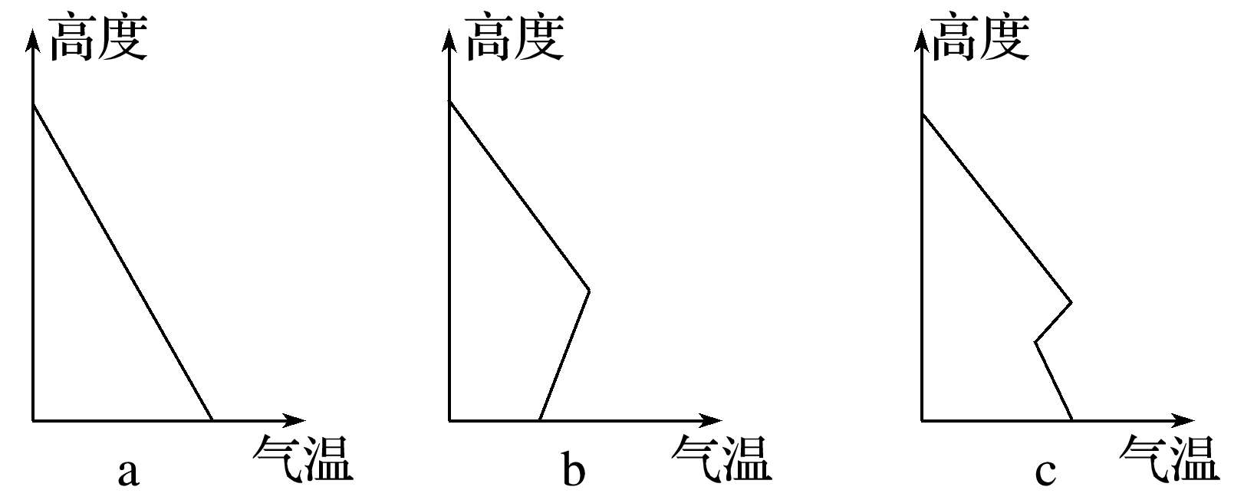
11．图中a表示辐射逆温形成前的气温垂直分布，一般出现在午后；b表示辐射逆温形成后，一般出现在黎明以前。则c出现的时间最可能是( )
A．上午 B．正午 C．傍晚 D．凌晨
12．逆温的影响有( )
①利于污染物的扩散 ②利于雾的形成 ③抑制沙尘暴的发生 ④减轻山区农作物冻害
A．①②③ B．②③④
C．①③④ D．①②④
答案 11.A 12.B
燃煤污染对雾霾天气的形成产生巨大的影响，为了改善空气质量，2017年北京煤改电新增18.9万户。下图为“大气的保温作用示意图”。读图回答1～2题。
INCLUDEPICTURE "E:\\靳瑞腾\\2020\\同步\\地理 鲁教新教材 必修1\\word\\x133.TIF" \* MERGEFORMATINET INCLUDEPICTURE "E:\\靳瑞腾\\2020\\同步\\地理 鲁教新教材 必修1\\word\\x133.TIF" \* MERGEFORMATINET INCLUDEPICTURE "E:\\靳瑞腾\\2020\\同步\\地理 鲁教新教材 必修1\\word\\x133.TIF" \* MERGEFORMATINET INCLUDEPICTURE "D:\\2020唐兰\\2020\\同步\\看PPT\\地理 鲁教新教材 必修1\\全书完整的Word版文档\\x133.TIF" \* MERGEFORMATINET 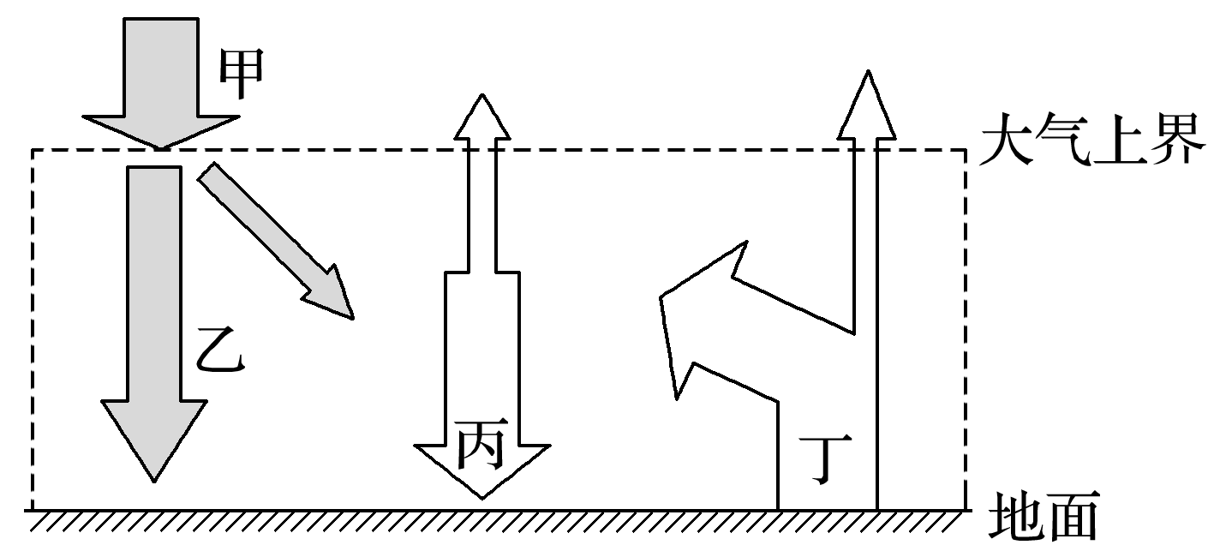
1．对地面起保温作用的是( )
A．甲 B．乙 C．丙 D．丁
2．北京煤改电后，将导致( )
A．甲减弱 B．乙增强
C．丙无变化 D．丁减弱
答案 1.C 2.B
解析 第1题，图中甲是到达大气上界的太阳辐射，乙是到达地面的太阳辐射，丙是大气逆辐射，丁是地面辐射，对地面起保温作用的是大气逆辐射(丙)，C项正确。第2题，北京煤改电后，二氧化碳排放量减少，大气对太阳辐射的削弱作用减弱，到达地面的太阳辐射(乙)增强，地面辐射(丁)增强，大气逆辐射(丙)减弱，B项正确，C、D项错误；对到达大气上界的太阳辐射(甲)没有影响，A项错误。
图甲为南昌附近一个蔬菜大棚的照片，图乙为“地球大气受热过程示意图”，图中数字代表某种辐射。回答3～4题。
INCLUDEPICTURE "E:\\靳瑞腾\\2020\\同步\\地理 鲁教新教材 必修1\\word\\x134.TIF" \* MERGEFORMATINET INCLUDEPICTURE "E:\\靳瑞腾\\2020\\同步\\地理 鲁教新教材 必修1\\word\\x134.TIF" \* MERGEFORMATINET INCLUDEPICTURE "E:\\靳瑞腾\\2020\\同步\\地理 鲁教新教材 必修1\\word\\x134.TIF" \* MERGEFORMATINET INCLUDEPICTURE "D:\\2020唐兰\\2020\\同步\\看PPT\\地理 鲁教新教材 必修1\\全书完整的Word版文档\\x134.TIF" \* MERGEFORMATINET 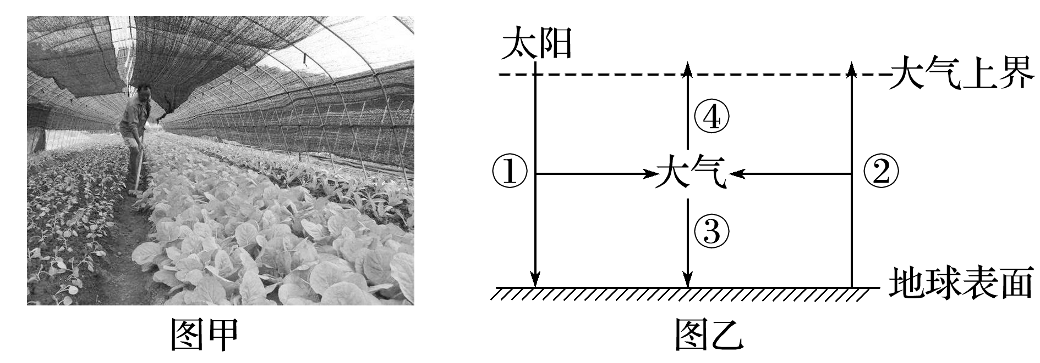
3．图乙中( )
A．①能量大部分被大气吸收
B．②是近地面大气的根本热源
C．③只是出现在夜晚，起保温作用
D．④表示散失的少量长波辐射
4．图甲所示照片拍摄季节，南昌的农民一般会给大棚覆盖黑色尼龙网，而不是我们常见的白色塑料薄膜或者玻璃大棚。照片拍摄的时间以及这样做的目的分别是( )
A．7～8月，削弱①以减少农作物水分蒸腾
B．10～11月，阻挡②以防止夜间温度过低
C．12月～次年1月，增加③以提高土壤的温度
D．6～7月，增加④以降低白天大气的温度
答案 3.D 4.A
解析 第3题，图中①为太阳辐射，在穿过大气层时，其能量小部分被大气吸收，大部分到达地面，A选项错误；②为地面辐射，是近地面大气主要的、直接的热源，但不是根本热源(根本热源是太阳辐射)，B选项错误；③为大气逆辐射，对地面有保温作用，昼夜都起作用，C选项错误；④是散失掉的少量大气辐射，大气辐射为长波辐射，D选项正确。第4题，我国长江中下游地区在7～8月有伏旱天气，在此期间，降水较少，但蒸发旺盛，故这时给大棚覆盖黑色尼龙网，主要是为了削弱太阳辐射以减少农作物水分的蒸腾，A选项正确。
18．下图为“昼夜太阳辐射示意图”。读图回答下列问题。
INCLUDEPICTURE "E:\\靳瑞腾\\2020\\同步\\地理 鲁教新教材 必修1\\word\\x144.TIF" \* MERGEFORMATINET INCLUDEPICTURE "E:\\靳瑞腾\\2020\\同步\\地理 鲁教新教材 必修1\\word\\x144.TIF" \* MERGEFORMATINET INCLUDEPICTURE "E:\\靳瑞腾\\2020\\同步\\地理 鲁教新教材 必修1\\word\\x144.TIF" \* MERGEFORMATINET INCLUDEPICTURE "D:\\2020唐兰\\2020\\同步\\看PPT\\地理 鲁教新教材 必修1\\全书完整的Word版文档\\x144.TIF" \* MERGEFORMATINET 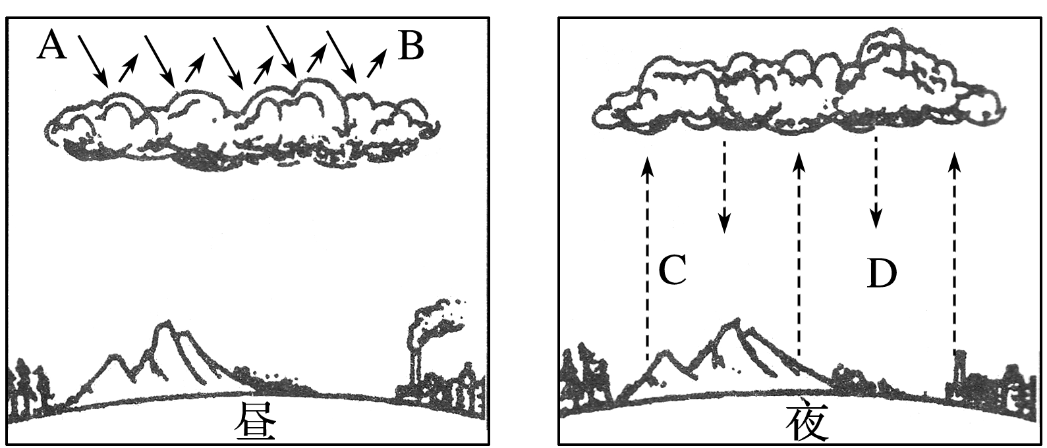
(1)图中B表示大气对太阳辐射的________作用，D表示________辐射。
(2)白天多云时，由于云层对太阳辐射的反射作用增强，到达地面的太阳辐射强度__________，所以地面温度比晴天时__________(填“高”或“低”)。
(3)夜间多云时，由于云层__________地面长波辐射，并使大气的__________作用增强，所以地面温度比晴天时__________(填“高”或“低”)。
(4)若北京某月5日一天24小时多云，4日一天24小时晴朗，则全天温差小的是________日。
答案 (1)反射 大气逆 (2)减弱 低 (3)吸收 保温 高 (4)5
解析 第(1)题，由图可知，B表示云层对太阳辐射的反射作用，D表示大气逆辐射。第(2)题，白天多云时，由于云层对太阳辐射的反射作用增强，减少了到达地面的太阳辐射，地面温度比晴天时低。第(3)题，夜间多云时，由于云层增强了大气逆辐射，使大气的保温作用增强，所以气温较高。第(4)题，根据以上分析，多云时白天气温比晴天低，夜晚气温比晴天高，所以昼夜温差比晴天小。
9．读大气的保温作用示意图，回答下列问题。
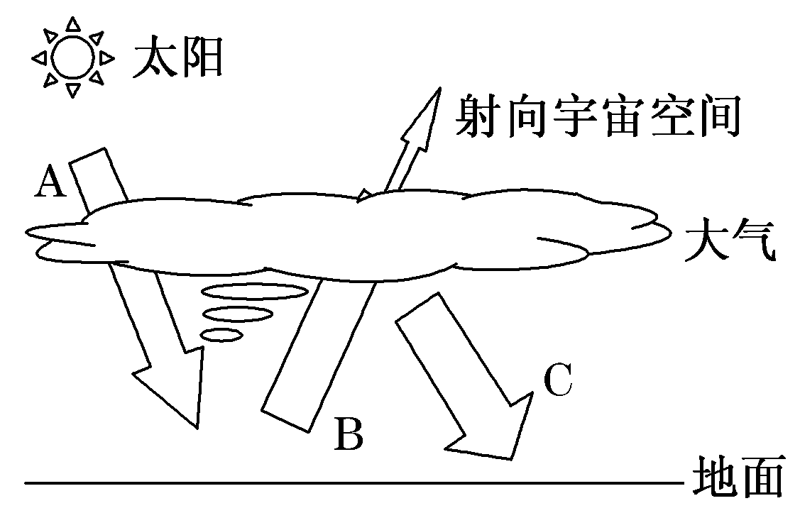
(1)大气吸收太阳辐射的主要成分是平流层的________以及对流层的________和________。
(2)由图可知，大气对地面之所以具有保温作用，就是因为大气吸收________使大气增温，指出大气保温作用与天气变化的联系。
(3)太阳辐射和地面辐射相对而言，辐射波长较长的是________________。
(4)在寒冷的冬天，农民往往在麦田边燃烧大量的秸秆来防御寒潮，试用所学知识解释其原理。
解析：第(1)题，大气吸收太阳辐射的主要成分是平流层的臭氧、对流层的水汽和二氧化碳。第(2)题，大气吸收地面辐射使大气增温，阴雨天的保温作用强于晴天。第(3)题，据实验得知，物体的温度越高，辐射的波长越短；反之越长。故太阳辐射为短波辐射，地面辐射为长波辐射。第(4)题，农民焚烧秸秆增加了大气中的二氧化碳，从而更多地吸收地面辐射，增强了大气逆辐射，故对地面起着保温作用。
答案：(1)臭氧 水汽 二氧化碳
(2)地面辐射 晴天，保温作用弱；阴雨天，保温作用强。
(3)地面辐射
(4)燃烧秸秆产生的浓烟中含有大量二氧化碳，它可以强烈地吸收地面辐射使大气增温，然后大气又以大气逆辐射的形式把部分热量返还给地面，从而使地面热量损失减少，降温减慢，减少寒潮造成的损失。

【导悟——拓思维建体系】
【课后检测】（作业时长25分钟）
探空气球是充入氨气等密度较小气体的特制气球，可以把无线电探空仪携带到30～40千米的高空，探测温度、压力等气象要素。2020年1月某日，北京天气晴朗，气象员小明释放了探空气球(图1)，并绘制了四条气温垂直变化曲线图(图2)。据此完成7～8题。
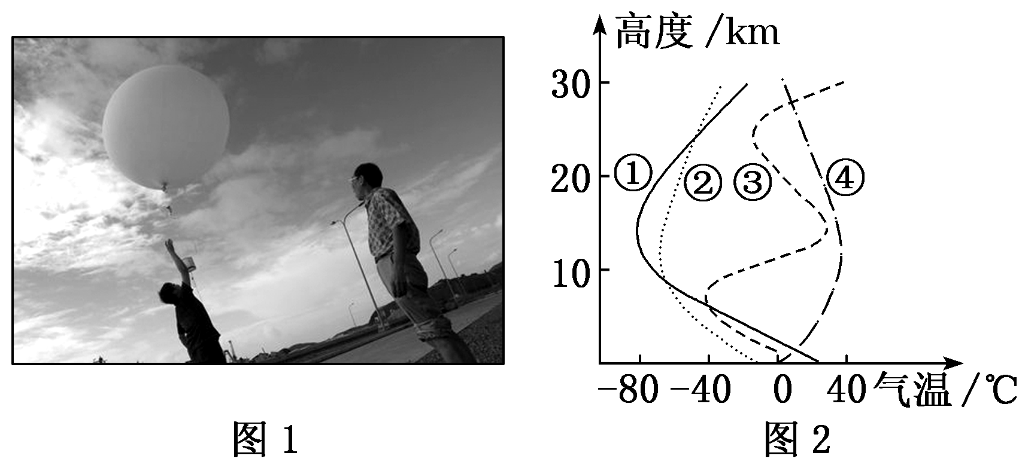
7．图2中，能正确反映当日气温垂直变化的曲线是( )
A．① B．②
C．③ D．④
8．气球在上升过程中( )
A．体积不断缩小
B．体积不断膨胀
C．测定的紫外线强度减小
D．测定的水汽含量增多
解析：7.B 8.B 第7题，结合所学知识可知，30～40 km的高度已经超过了对流层的高度，且已经进入了平流层，对流层的气温是随着高度的增加而降低的，平流层中气温是随着高度的增加而增高的。因此可知，探空气球记录的随高度升高气温变化的规律可能是先递减后递增，据此判断①②气温曲线符合；又因为1月份北京气温在0 ℃以下，故②曲线符合当日气温垂直变化。故选B。第8题，气球在上升过程中，气压减小，分子间隔变大，则气球的体积不断膨胀，B正确，A错误；随着海拔的升高，空气越来越稀薄，大气对太阳辐射的削弱作用减弱，则测定的紫外线强度增加，C错误；随着海拔升高，空气越稀薄，空气中的水汽减少，因此测定的水汽含量减少，D错误。故选B。
川航3U8633：“我现在有点故障，我申请下高度，我要返航，我现在风挡裂了……”。读图，回答11～12题。
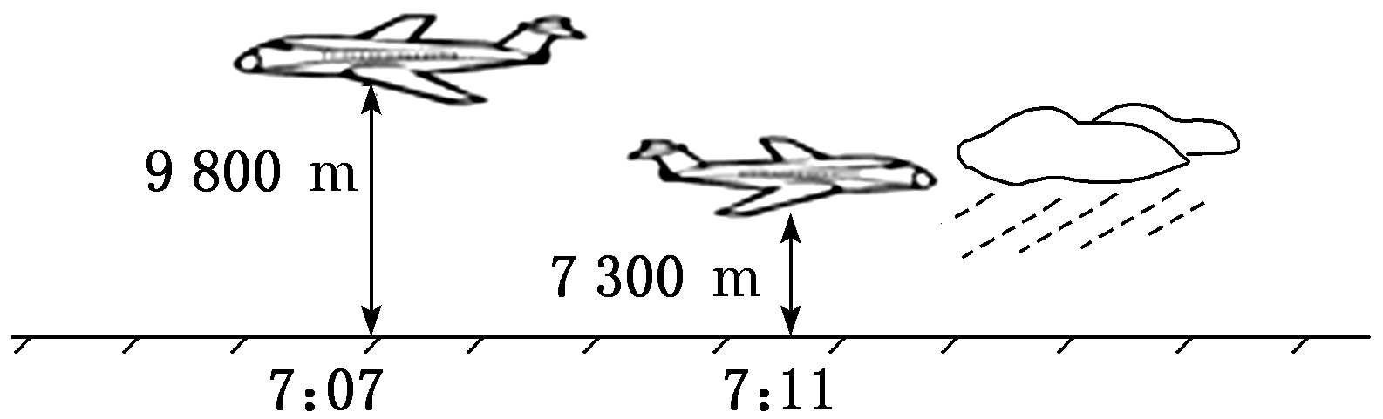
11．驾驶舱风挡裂的瞬间，乘客面临的问题有( )
①低压 ②超重 ③低温 ④低噪音 ⑤缺氧
A．①②④ B．②③⑤
C．①③⑤ D．③④⑤
12．紧急下降返航途中，遇到风雨天气的原因是该层大气( )
A．上热下冷 B．上冷下热
C．水汽与固体杂质少 D．平流运动为主
解析：11.C 12.B 第11题，飞机飞行时高度较高，高处大气稀薄，氧气不足，气压较低，气温较低，故①③⑤正确。在高处不会超重，驾驶舱风挡裂，会产生大量噪音。故选C。第12题，遇到风雨天气应位于对流层，该层热量主要来自地面，故大气上冷下热，以对流运动为主，A、D错误，B正确。集中了大部分的水汽与固体杂质，C错误。故选B。
读北半球1月和7月气温(℃)随纬度和高度的变化图，完成1～2题。
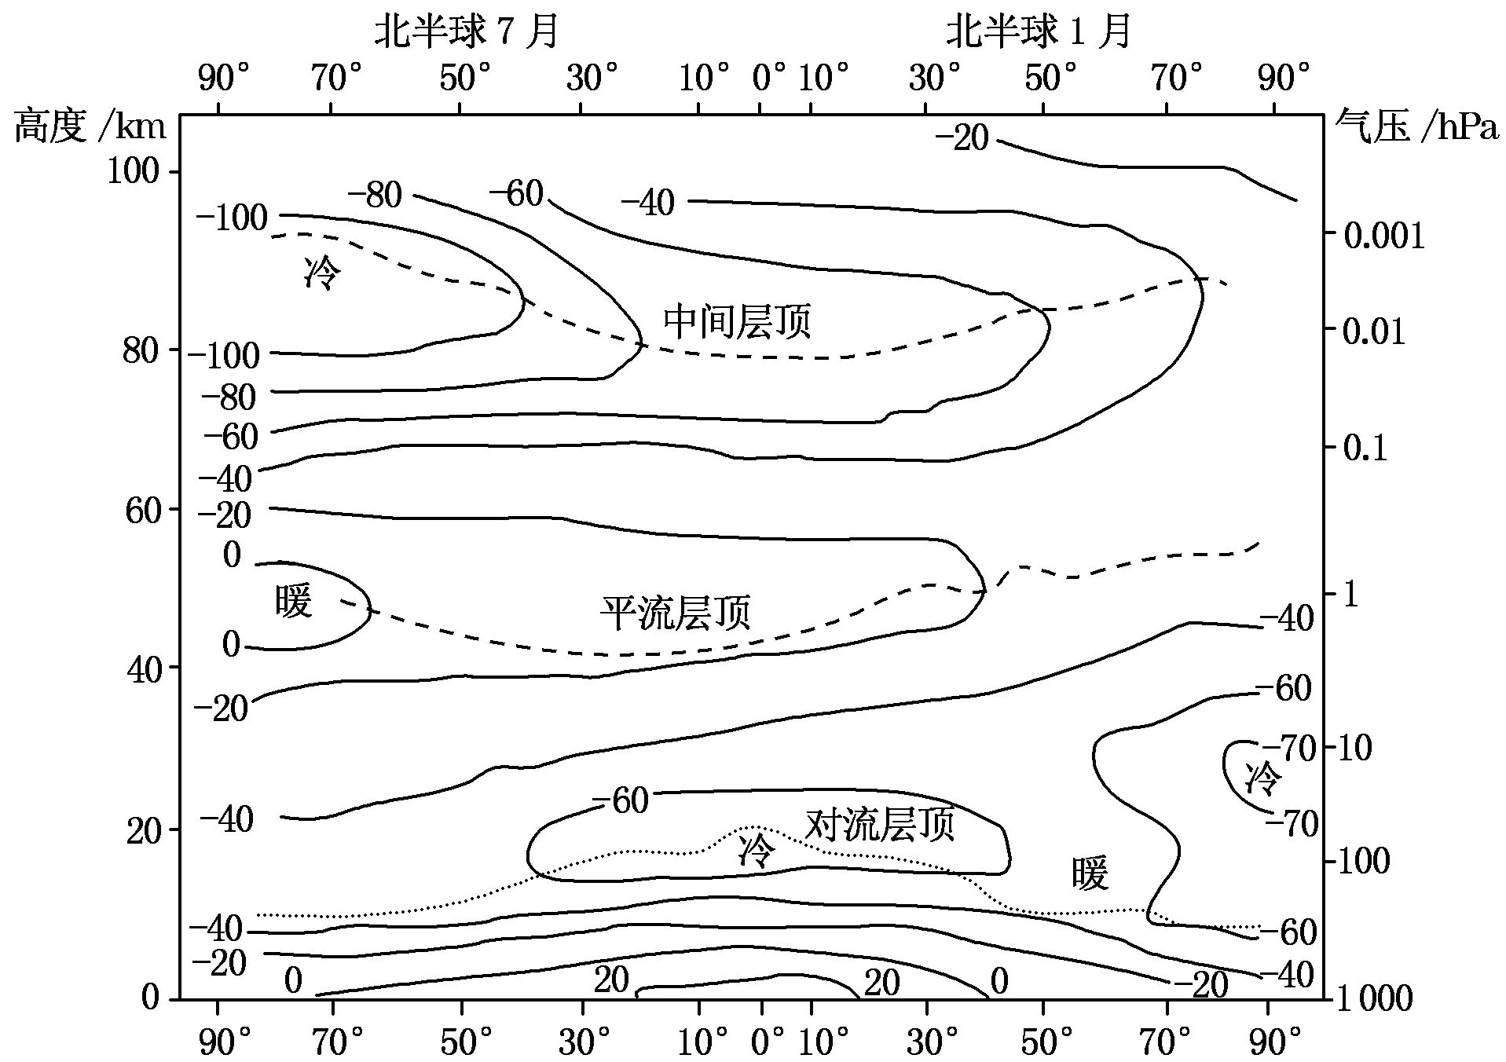
1．关于对流层气温分布规律的叙述，正确的是( )
A．气温随纬度的增加而升高
B．气温随高度的增加而升高
C．顶部极地气温比热带地区低
D．南北温差冬季大于夏季
2．在平流层底部，冬季最高气温出现的区域为( )
A．0°～10° B．40°～60°
C．70°～90° D．10°～30°
解析：1.D 2.B 第1题，图中横坐标表示纬度和月份，左侧纵坐标表示高度，右侧纵坐标表示气压，从图中可看出，对流层气温分布规律是气温随纬度的增加而降低；气温随高度的增加而降低；顶部极地气温比热带地区高；南北温差冬季大于夏季。第2题，北半球1月表示冬季，由图中可看出，平流层底部40°～60°处气温接近－40 ℃，而其他三项表示的区域气温均低于－60 ℃。
浙江省山地丘陵广布，适宜茶树的生长，但春季易受霜冻天气影响。为此，当地茶园引进了“防霜冻风扇”(如图甲)。当夜晚温度降到4 ℃时，风扇会自动打开，从而减轻霜冻对茶树的伤害。图乙示意茶园春季夜晚某时气温垂直分布。读图，完成3～4题。
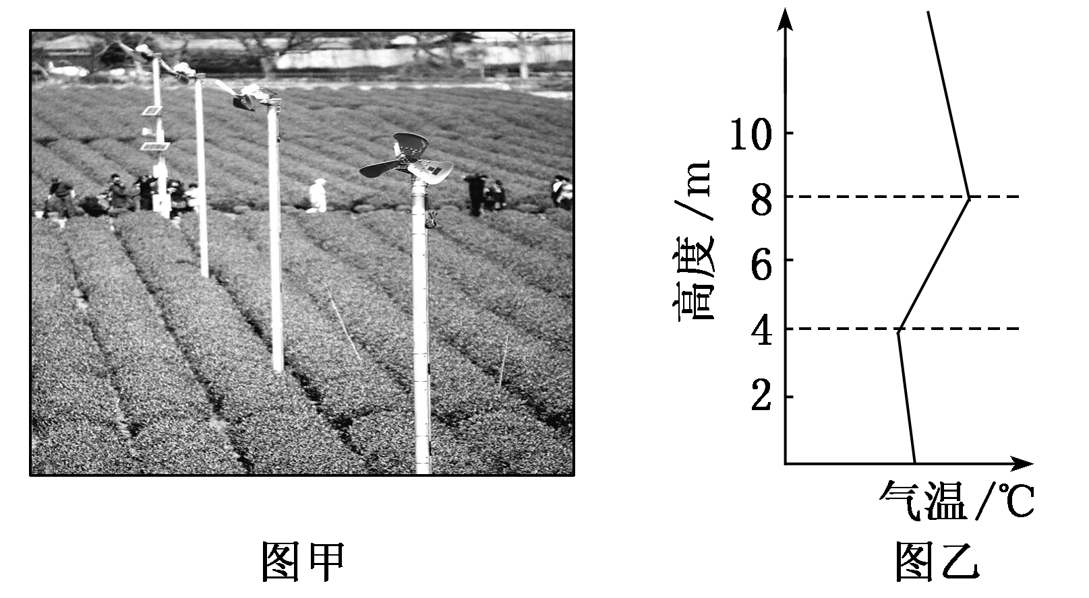
3．“防霜冻风扇”最适宜的安装高度为( )
A．9～10 m B．7～8 m
C．6～7 m D．4 m以下
4．关于风扇的作用原理，正确的是( )
①风扇可以把高处的暖空气往下吹到茶树上 ②风扇吹出的热风可以使茶树免受霜冻影响 ③风扇的转动可以增强近地面空气对流运动程度 ④风扇转动可带动空气流动，阻止上层冷空气向下流动
A．①③ B．②④
C．②③ D．①④
解析：3.B 4.D 第3题，由图乙可知，在8 m高度附近，气温最高，“防霜冻风扇”安装高度为7～8 m时，风扇启动后，可把该处暖空气往下吹到茶树上，从而减轻霜冻对茶树的伤害。第4题，结合上题分析，风扇启动后，可把高处的暖空气往下吹到茶树上，①对；风扇吹出的并不是热风，②错；近地面(0～4 m)存在空气对流运动，风扇吹下来的暖空气会削弱近地面的对流运动程度，③错；风扇的转动使下层空气循环，阻止上层冷空气向下流动，④对。
大气污染物，特别是PM2.5一般都集中在对流层低层，也就是距离地面1～1.5 km的位置，这一层也叫作边界层。在一天中，下午2时边界层最高，距离地面1.5～2 km，晚上可能降低至200～300 m。据此完成5～6题。
5．读材料分析，影响雾霾边界层高度的直接因素是( )
A．太阳辐射 B．地温
C．气温 D．污染物的浓度
6．下图为某市某日不同时间气温垂直变化图，如果只考虑温度的影响，雾霾层高度最低的时间为( )
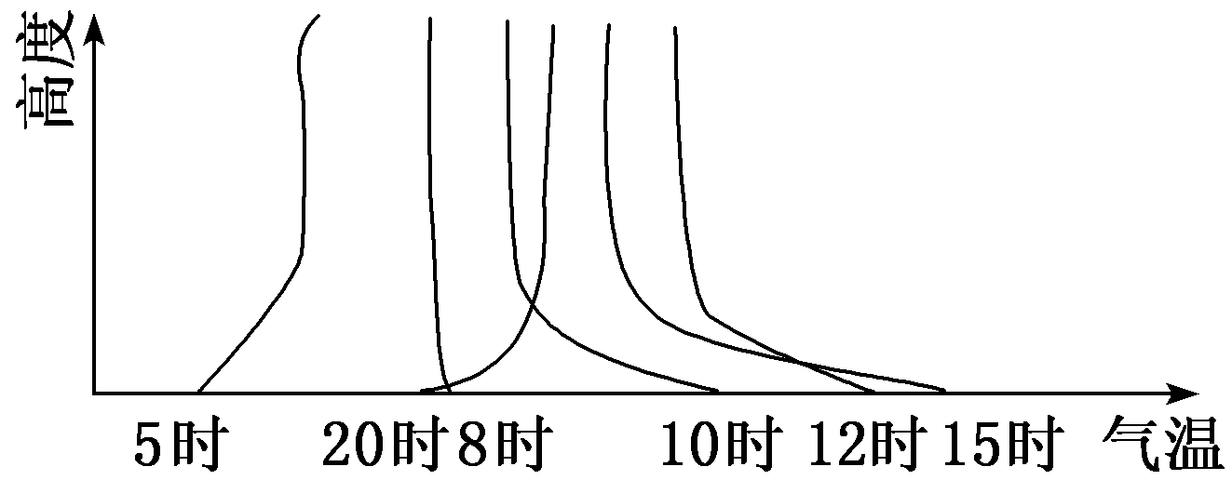
A．5时 B．20时
C．15时 D．8时
解析：5.C 6.B 第5题，据材料可知，在一天中，下午2时边界层最高，距离地面1.5～2 km，晚上可能降低至200～300 m，说明气温是影响雾霾边界层高度的直接因素。故选C。第6题，据图可知，20时逆温现象最严重，不利于污染物的扩散，雾霾最严重。故选B。
下图是南京9月5日和9月6日天气预报图和大气受热过程图。读图，完成5～6题。
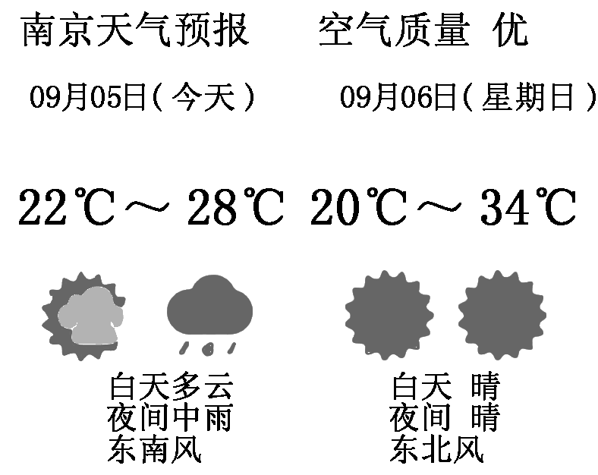
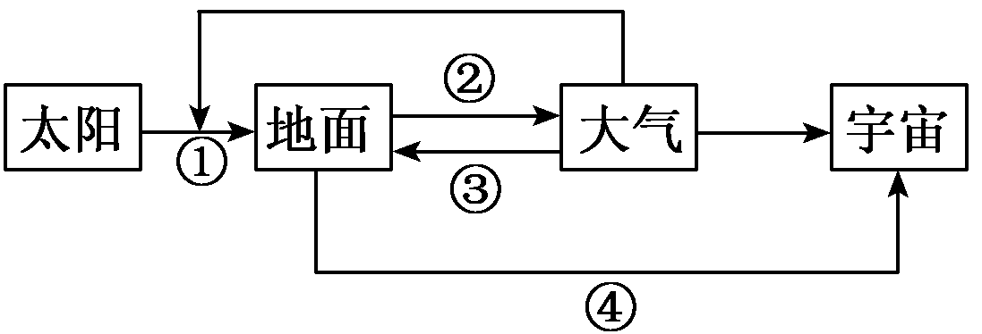
5．南京9月6日与9月5日相比( )
A．温度较低 B．温差较大
C．风力较弱 D．光照较弱
6．南京在9月5日( )
A．①较弱 B．②较强
C．③较弱 D．④较强
解析：5.B 6.A 第5题，读图分析可知，南京9月6日与9月5日相比，9月6日的平均温度更高，A错误；9月6日的温差达14 ℃，而9月5日的温差为6 ℃，所以9月6日的温差更大，B正确；图中可以看出，9月6日和9月5日的风向有所不同，但风力强弱无法判断，C错误；9月6日为晴天，云层少，云层对太阳辐射的削弱较弱，光照更强，D错误。故选B。第6题，9月5日白天多云，夜间中雨。白天多云，云层对太阳辐射的削弱较强，到达地面的太阳辐射较少，①较弱，A正确；到达地面的太阳辐射较弱，地温不高，地面辐射不会很强，②表示地面辐射，B错误；夜间多雨，大气逆辐射较强，③为大气逆辐射，③较强，C错误；④为地面射向宇宙空间的辐射，白天和夜晚的云层较厚，④不会较强，D错误。故选A。
被动式节能屋是基于被动式设计而建造的节能建筑物，可以用非常小的能耗将室内气温调节到合适的数值，非常环保。下图为某同学绘制的被动式节能屋冬季“制热”模式及其原理示意图。据此完成7～8题。
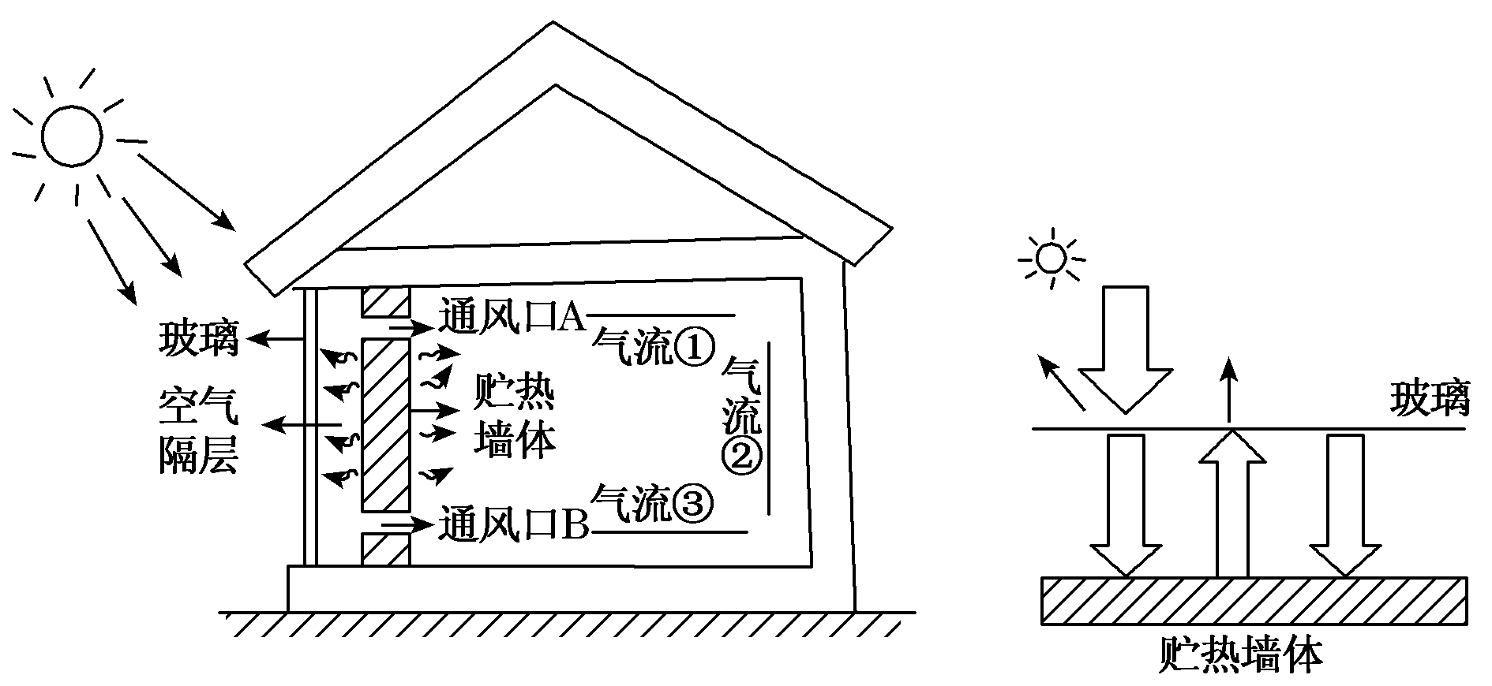
7．图示玻璃的主要作用是( )
A．增加太阳辐射 B．增加地面辐射
C．阻挡地面辐射 D．阻挡大气逆辐射
8．“本以正身，惟德温温，如冬之日，如夏之云”。“夏之云”令人舒适是因为( )
A．高层大气的吸收作用 B．大气中的杂质减少
C植物的蒸腾作用 D．大气的削弱作用
解析：7.C 8.D 第7题，太阳辐射为短波辐射，可透过玻璃加热室内地面；地面受热产生长波辐射，很难穿透玻璃散热，使得室内保持较高温度，所以玻璃起到阻挡地面辐射的作用；没有增加太阳辐射和地面辐射，也没有阻挡大气逆辐射。选C正确。第8题，夏季气温高，若夏天的云层厚，则对太阳辐射的削弱作用强，地面获得的热量少，温度不高，所以“夏之云”令人舒适；高层大气的吸收作用对近地面温度影响不大，大气中的杂质含量、植物的蒸腾作用与“夏之云”形成关系不大。选D正确。
热反射涂层材料是指涂覆在物体外表面，对太阳辐射具有高反射率，从而降低物体表面及内部温度的功能性材料。目前，热反射材料多用于覆盖沥青路面。下图是沥青路面热反射涂层示意图。据此完成1～2题。
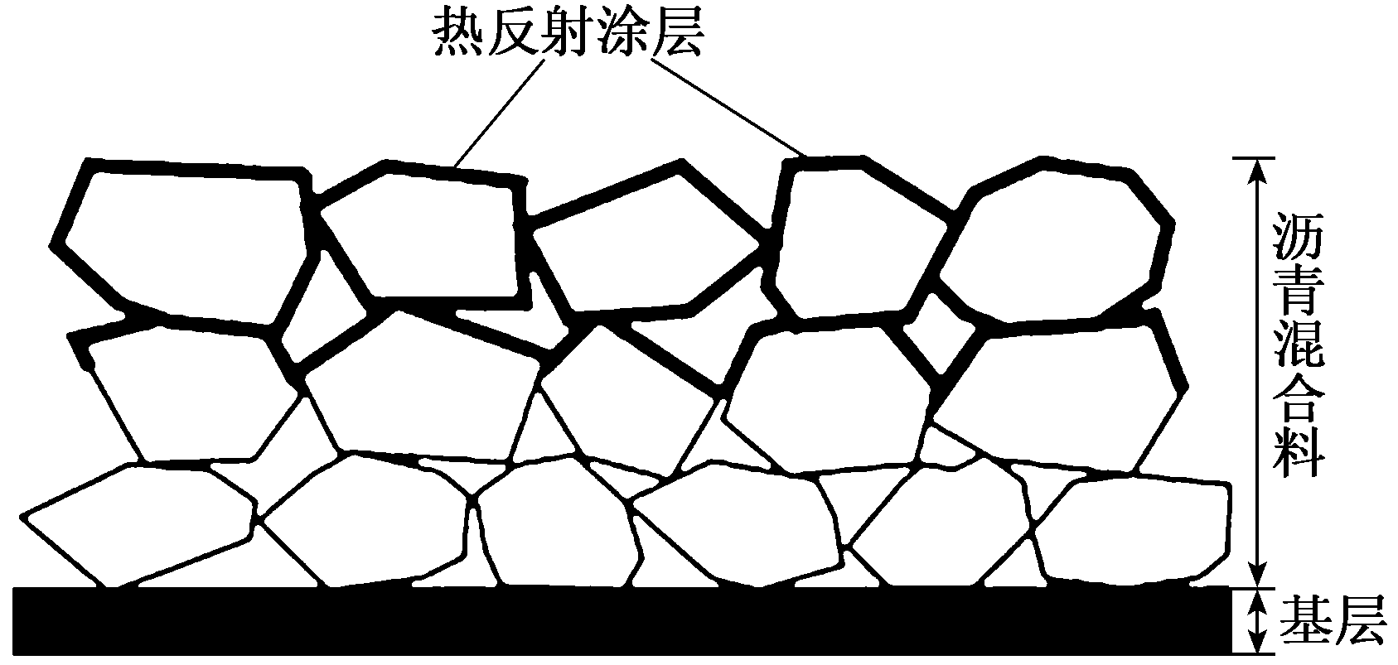
1．沥青路面涂覆热反射涂层可以增强( )
A．太阳辐射 B．地面反射
C．大气辐射 D．大气反射
2．与路面涂覆热反射涂层降温相比，传统沥青路面多采用洒水降温。道路洒水除降温外还会( )
A．增多空气尘埃 B．增加空气湿度
C．加重城市污染 D．加剧城市内涝
解析：1.B 2.B 第1题，结合材料热反射涂层材料是指涂覆在物体外表面，对太阳辐射具有高反射率，从而降低物体表面及内部温度的功能性材料。城市道路涂覆热反射涂层可以增加对太阳辐射的反射，进而降低城市道路地面的温度，据此分析B正确，A错误；大气辐射与大气吸收的地面辐射有关，城市道路吸收的太阳辐射减少，则地面辐射减弱，导致大气辐射减少；大气反射和云层多少有关，C、D错误。第2题，路面涂覆热反射涂层是通过减少吸收太阳辐射降温，传统沥青路面多采用洒水是利用水的比热容大吸热多而降温，后者可以增加水分的蒸发，增加城市空气的湿度，B正确；洒水能够减少城市空气中的部分尘埃，减轻城市环境污染，A、C错误；城市洒水降温一般是在晴天，且气温高，蒸发旺盛，不会加剧城市内涝问题，D错误。
下图是重庆市沙坪坝区2021年跨年五天的天气和大气质量情况。读图，完成3～4题。
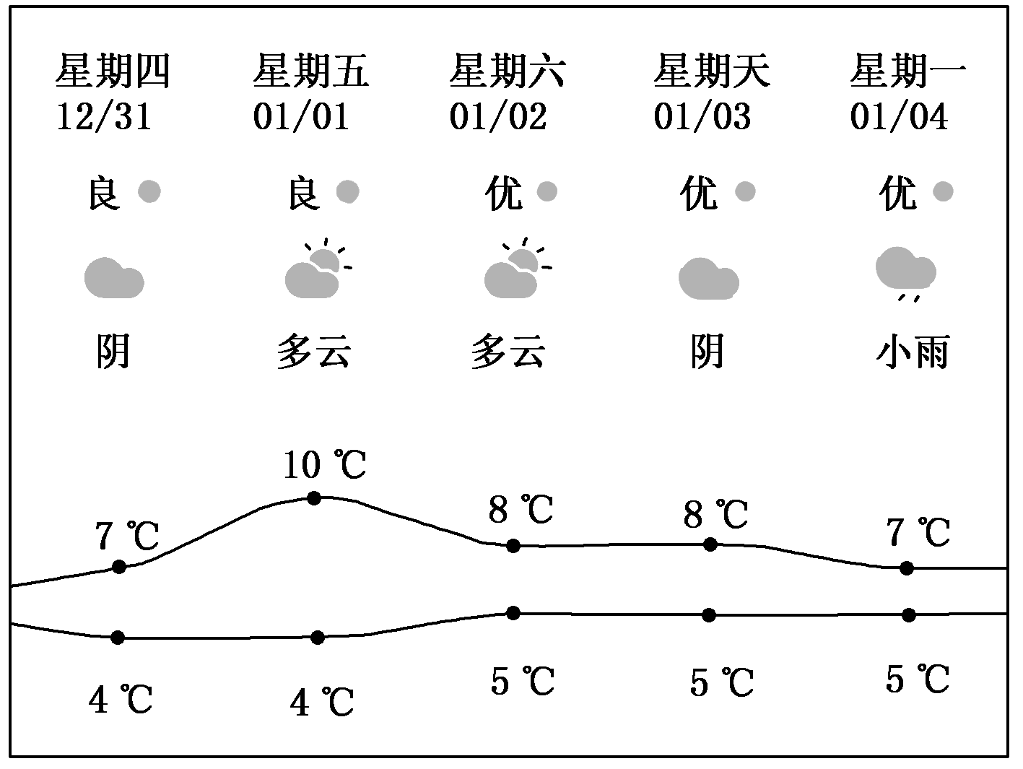
3．图所示五天中，1月1日气温日较差最大，其主要原因是该日( )
A．空气湿度最大，升、降温明显
B．冷空气过境，气压升高
C．大气污染物浓度最小，能见度高
D．云量最小，大气削弱、保温作用最弱
4．2020年年底受强寒潮影响，全国大部分地区最低温低于0 ℃，而重庆却高于周边地区，坚强地将低温维持在0 ℃以上，其主要原因可能是( )
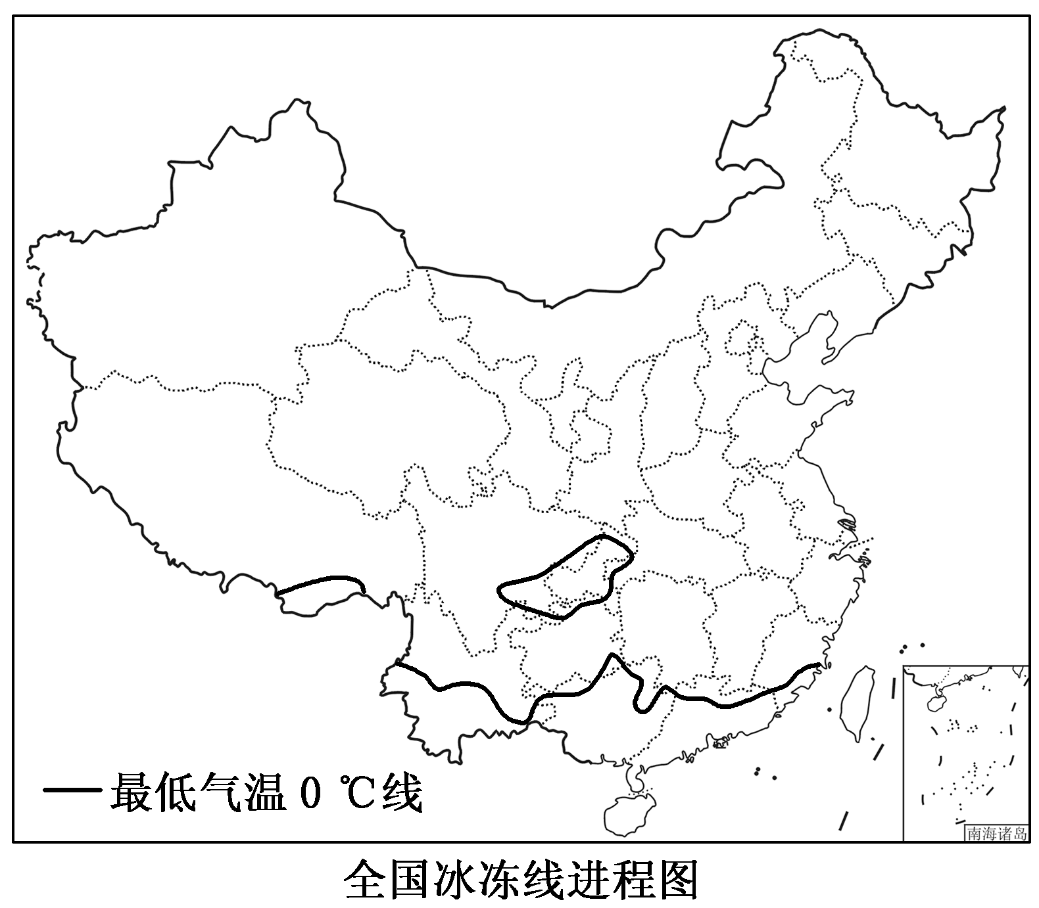
A．重庆火锅过于普遍 B．城市热岛效应显著
C．地形阻挡作用显著 D．周边阴雨唯独重庆多云
解析：3.D 4.C 第3题，由图示信息可知，1月1日气温日较差最大，主要是因为云量少，白天，对太阳辐射的削弱作用小，到达地表的太阳辐射多，气温高；夜晚，大气保温作用弱，温差大，D正确。空气湿度最大的是1月4日，A错误。冷空气过境，气压升高，与气温日较差大小无关，B错误。1月1日的空气质量是良，所以大气污染物浓度大，能见度低，C错误。第4题，由材料信息可知，受强寒潮影响，重庆低温维持在0 ℃以上的原因是重庆位于四川盆地，冬季山地阻挡冷空气进入，气流下沉增温，温度高于周边地区，C正确。气温高低与重庆火锅过于普遍无关，A错误。城市热岛效应影响的范围较小，B错误。材料中没有周边阴雨唯独重庆多云的信息，D错误。
我国某地区人们在耕作土壤表面铺设厚10～15 cm左右的砂石覆盖层，发展农作物种植，这就是砂田(图1)，砂田作物的产量较高，品质较好。图2为4月末种植前砂田和裸田不同深度土壤含水量示意图。读图，完成5～6题。
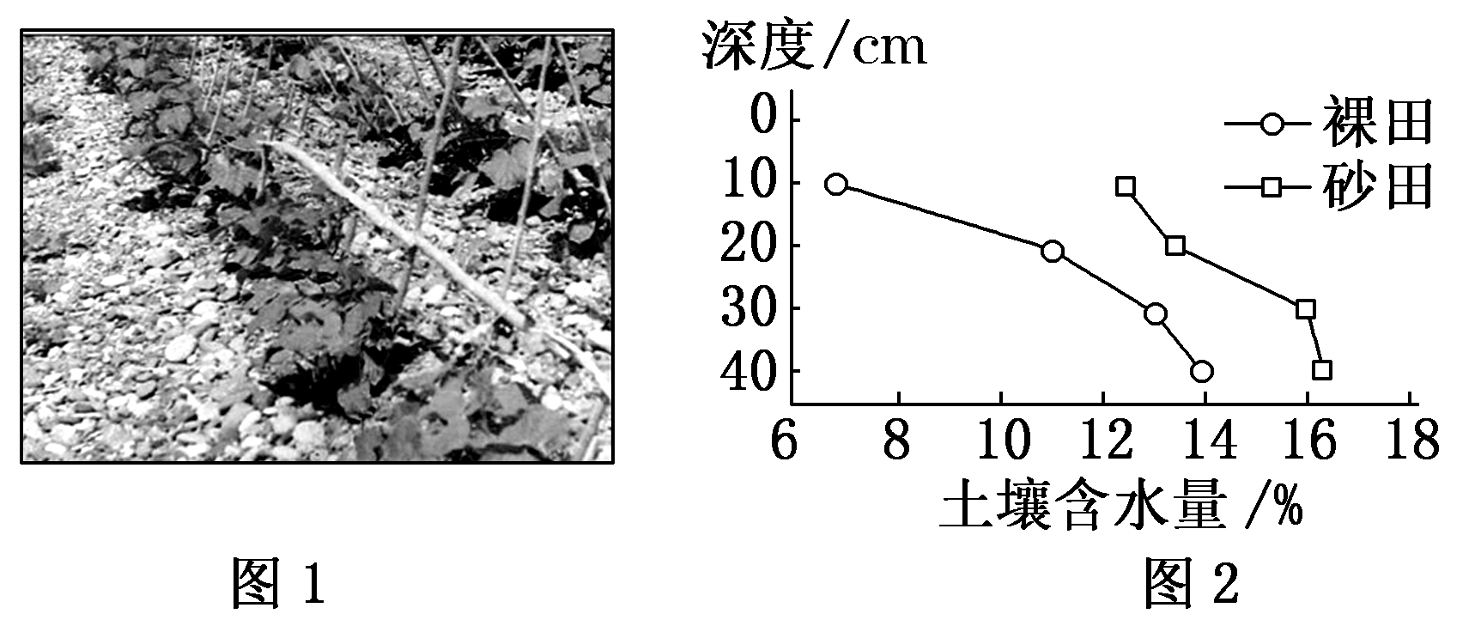
5．这一地区最可能位于我国的( )
A．干旱地区 B．湿润地区
C．炎热地区 D．高寒地区
6．从水循环的环节看，砂石覆盖层的主要作用是( )
A．减少蒸发、增加下渗
B．增加蒸发、减少下渗
C．减少蒸发、减少下渗
D．增加蒸发、增加下渗
解析：5.A 6.A 第5题，对比该区域在4月末种植前砂田和裸田不同深度土壤含水量差异，结合景观图，可知该区域地表以下0～10 cm范围内裸田含水量尤为稀少，故该区域地处干旱地区。答案选A。第6题，从4月末种植前砂田和裸田不同深度土壤含水量示意图中，发现地表以下10～40 cm范围内，砂田的含水量均高于裸田，其中10～20 cm范围内砂田的含水量明显高于裸田。砂石的作用一是阻隔土壤直接暴露于阳光下和水分蒸发流失，二是阻碍地表径流从而增加下渗。所以，从水循环的蒸发和下渗环节看，砂石覆盖层的主要作用是减少蒸发、增加下渗。答案选A。
7．阅读图文材料，完成下列要求。
秦岭是我国重要的南北地理分界线，其主峰太白山(海拔3 767米)对冬、夏季风的阻隔作用较强。气温垂直递减率是指对流层大气每升高100米气温的变化值，其数值与降水量呈负相关。如图示意太白山南北坡气温垂直递减率的逐月变化。
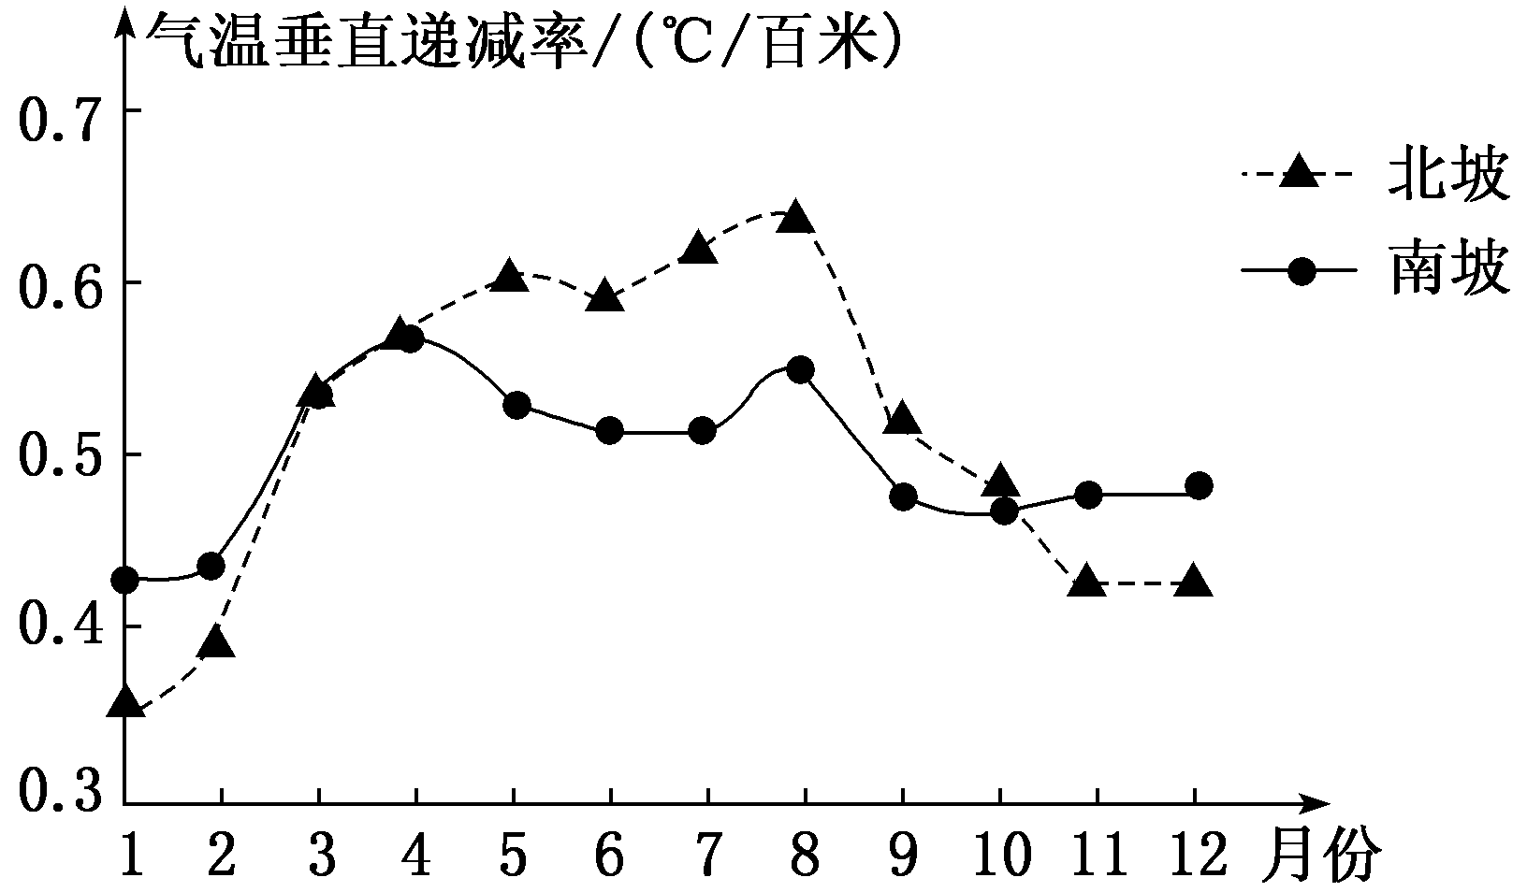
(1)据图比较太白山南北坡气温垂直递减率的差异。
(2)分析秦岭的走向对太白山北坡冬季气温垂直递减率的影响。
(3)分析夏季风对秦岭南坡和北坡气温垂直递减率的影响。
解析：第(1)题，本题考查图文信息的获取和分析能力，从两坡的冬夏季的差异和整体气温垂直递减率进行分析。从图中可以看出，夏季(4～10月)北坡高于南坡，冬季(10月～次年3月)南坡高于北坡；一年中南坡变化幅度小于北坡。第(2)题，从图中可以看出，冬季北坡的垂直递减率较低。垂直递减率越小，上下层大气的温差越小。秦岭呈东西走向，对冬季风(偏北风)的阻挡作用明显；冬季来自西北(偏北)的冷空气在北坡山麓堆积，使山麓与山顶之间的温差减小，进而使北坡的气温垂直递减率降低。第(3)题，夏季气温垂直递减率北坡高于南坡，说明北坡上下层大气的温差大，南坡上下层大气的温差小，两者温差差异的原因可从降水的差异对热量的影响进行分析。南坡处于夏季风(东南季风)的迎风坡，暖湿流沿山坡上升，遇冷凝结时释放热量，使山顶与山麓的温差减小，气温垂直递减率降低；北坡为(夏季风的)背风坡，气流翻越山脉后下沉增温，使山麓与山顶的温差增大，气温垂直递减率升高。
答案：(1)夏季(4～10 月)北坡高于南坡，冬季(10 月～次年 3 月)南坡高于北坡；一年中南坡变化幅度小于北坡。
(2)秦岭呈东西走向，对冬季风(偏北风)的阻挡作用明显；冬季来自西北(偏北)的冷空气在北坡山麓堆积，使山麓与山顶之间的温差减小，进而使北坡的气温垂直递减率降低。
(3)夏季，南坡处于夏季风(东南季风)的迎风坡，暖湿气流沿山坡上升，遇冷凝结时释放热量，使山顶与山麓的温差减小，气温垂直递减率降低；北坡为(夏季风的)背风坡，气流翻越山脉后下沉增温，使山麓与山顶的温差增大，气温垂直递减率升高。
7．阅读图文材料，完成下列要求。
太阳辐射强度是指地面单位时间、单位面积获得的太阳辐射能量。下图示意某地连续两天太阳辐射强度的变化。
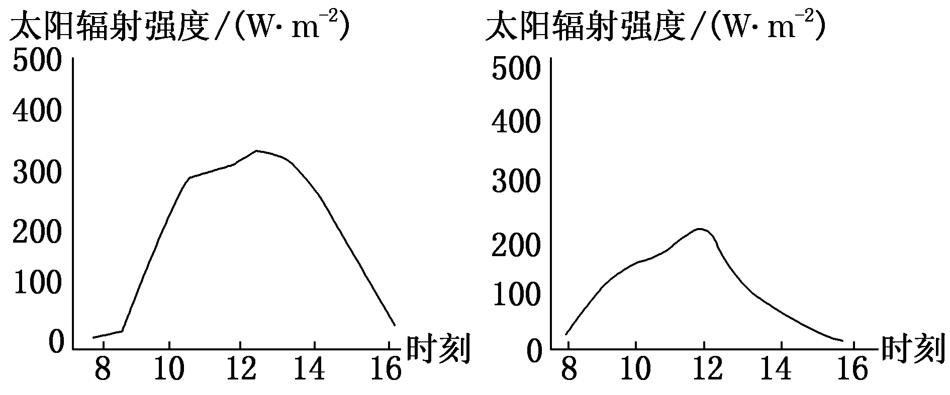
(1)说明该地太阳辐射强度在一天中的变化特征。
(2)比较前后两天太阳辐射强度的差异，分析可能的原因。
(3)分析第二天的昼夜温差比第一天小的原因。
解析：第(1)题，从图中看，该地8时前后太阳辐射开始增加，到12时左右达到最大，之后逐渐减小。第(2)题，从图中看，第一天太阳辐射强度大，第二天太阳辐射强度小。可能第二天为阴天，云量较多，或大气污染严重，大气对太阳辐射的削弱作用强，到达地面的太阳辐射少。第(3)题，第二天太阳辐射比第一天弱，说明第二天为阴天或大气污染严重，白天大气对太阳辐射削弱作用强，到达地面的太阳辐射少，地面辐射也少，大气吸收到的地面辐射也少，因此白天气温低。夜晚大气逆辐射作用强，大气的保温作用强，因此夜间气温比第一天高。白天气温比第一天低，夜间气温比第一天高，昼夜温差比第一天小。
答案：(1)日出后太阳辐射逐渐增强，正午前后达到最大值，至日落逐渐减小。
(2)第二天的太阳辐射强度比第一天弱。 第二天出现阴天、多云等天气(或大气污染严重)，大气削弱作用强，到达地面的太阳辐射少。
(3)第二天多云、阴天(或大气污染严重)，白天大气对太阳辐射的削弱作用强，气温低；夜晚大气的保温作用强，气温高，故昼夜温差小。

